МЕТОДИКА
установки и настройки VSAT

- Расчет координат наведения на спутник

Место размещения антенны VSAT должно обеспечивать прямую видимость выбранного спутника-ретранслятора.

В секторе ± 5° от расчетного азимута не должно быть каких-либо препятствий: элементов естественного рельефа, строений, деревьев и т.п. с угловой высотой больше расчетного угла места спутника.

Допускается наличие в створе антенны VSAT станции проводов.

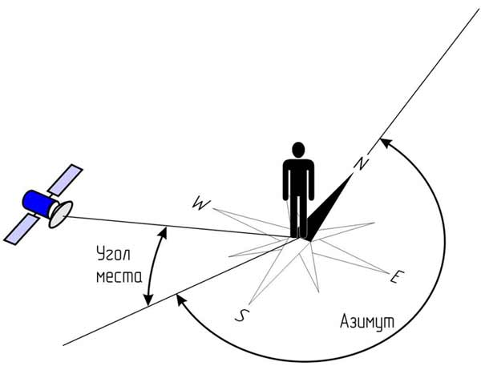

В зависимости от места установки антенны, VSAT должны быть направлены на следующие спутники-ретрансляторы:
  - «Intelsat-15 (IS-15)» (85,15° в.д.);
  - «Экспресс-АМ5» (140,0° в.д.);
  - «Экспресс-АМ6» (53,0° в.д.);
  - «Экспресс-АМ44» (11,0° в.д.);
  - «Ямал 401» (90,0° в.д.);
  - «NSS12» (57,0° в.д.).
Удобный и наглядный инструмент поиска спутников и определения параметров для наведения спутниковой антенны (поисковик спутников) находится на сайте http://altegrosky.ru/poiskovik-sputnikov/

Расчетное направление на спутник-ретранслятор определяется двумя углами: азимутом и углом места.

Азимут – угол в горизонтальной плоскости между направлением на истинный Север и направлением на спутник, считается в круговой мере, от 0 до 360° от Севера через Восток.

Угол места – угол в вертикальной плоскости между направлением на истинный горизонт и направлением на спутник, считается от 0 до 90° от горизонта вверх.
Для определения расчетного азимута на местности можно использовать:
  - карту (план), ориентированную по сторонам света;
  - магнитный компас;
  - GPS-навигатор с функцией определения направления.

Высота препятствий по направлению расчетного азимута оценивается визуально.
При возникновении сомнений точная высота определяется с помощью теодолита, либо тригонометрическим способом:

β_{пр} = arcsin(h/L), где

β_{пр} – угловая высота препятствия;
h – высота препятствия (в метрах);
L – расстояние до препятствия (в метрах).
Для небольших углов можно пользоваться упрощенной формулой:

β_{пр} = 57,3*(h/L)
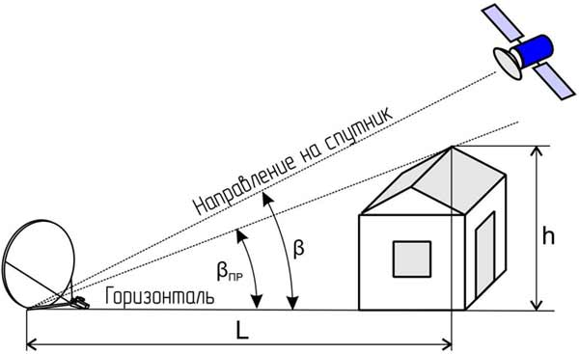

Для определения расчетного направления на спутник-ретранслятор можно также воспользоваться специализированными программами для ПК, например, Satpointer, Dishpointer и т.д. Данные программы позволяют интерактивно выбрать место установки антенны и получить необходимые для этого сведения.

Необходимо открыть программу по ссылке: http://www.satpointer.com/. Работа с программой не требует ее установки на компьютер.

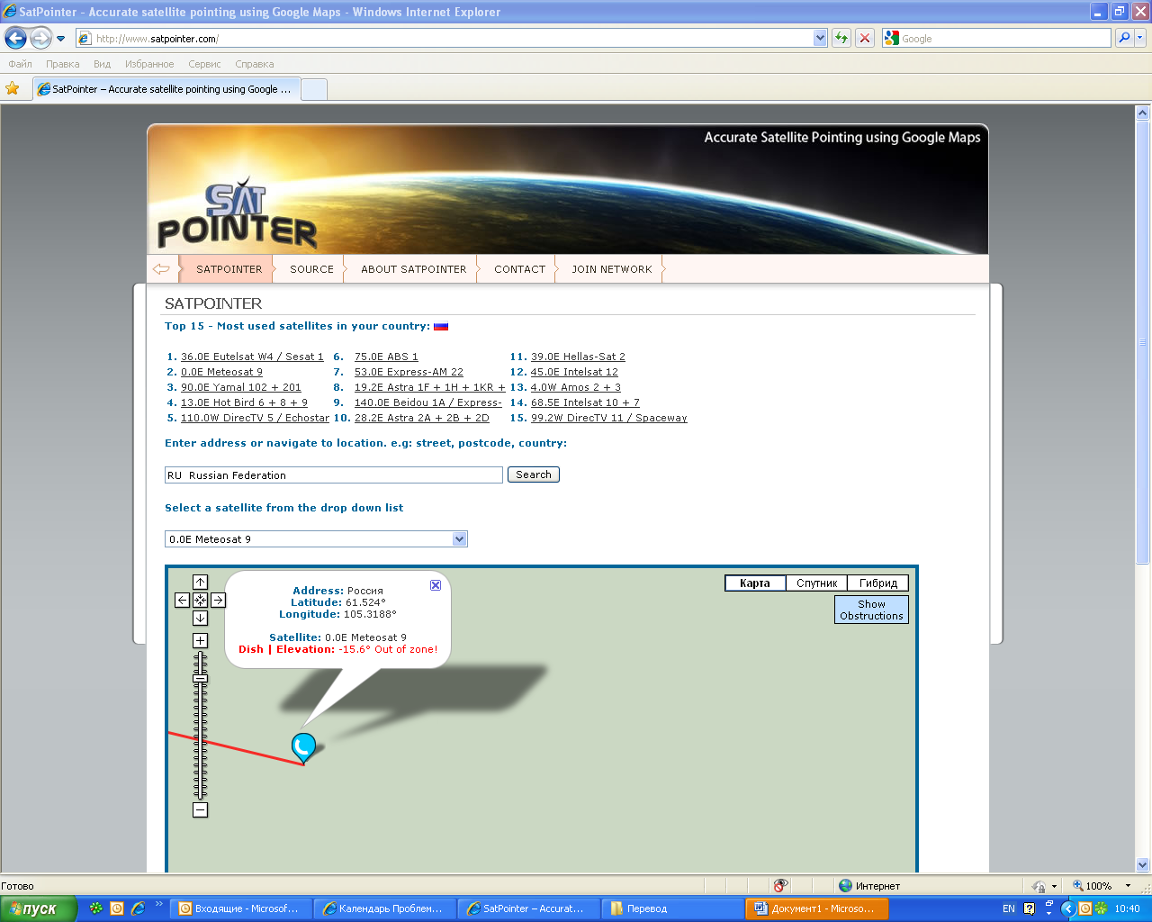

В поле «search» ввести наименование населенного пункта.
В поле ниже выбрать спутник, на который настраиваемся.
На карте получаем координаты спутниковой станции.

На примере ниже:
Архара, Амурская область.
Latitude: 49,4209 град. северной широты;
Longitude: 130,0777 град. восточной долготы;
Elevation: 32,5 град. – угол места антенны на спутник «Экспресс АМ5» (в данном случае);
Azimuth/ True: 167,03 град. – истинный азимут нацеливания антенны на спутник;
Azimuth/ Magnetic: 178,97 град. – магнитный азимут (по компасу). Как правило, отличается от истинного азимута примерно на 10 град.
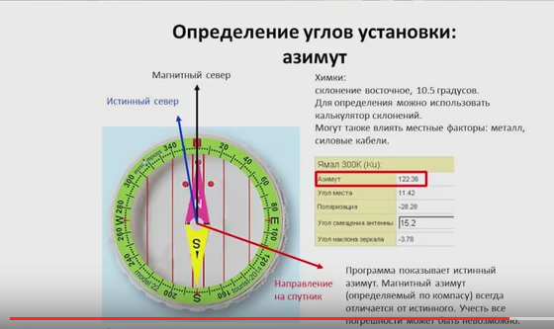
Соответственно, от магнитного азимута компаса 122,36 отнимаем, примерно 10.6 град.

ВНИМАНИЕ: У каждой антенны есть т.н. «угол предустановки» - Offset.
Для антенны фирмы «Andrew»: 1.8 м – 22,62 град.
1,2 м – 16,97 град.
Для антенны фирмы «Prodelin»: 1,8 м – 22,3 град.
1,2 м – 22,6 град.

Расчетный угол установки по вертикали будет равен: угол места, полученный при вычислении по координатам минус «угол предустановки».

В нашем примере:
Угол места, вычисленный по координатам, равен 32,5 град., следовательно, расчетный угол для антенны 1,2 м фирмы «Prodelin» будет: 32,5 - 22,6 = 9,9. Соответственно, угол установки по вертикали, на который будет ориентирована антенна, равен 9,9 град.
Для направления зеркала антенны на расчетные углы азимута и места на спутник применяется клинометр:

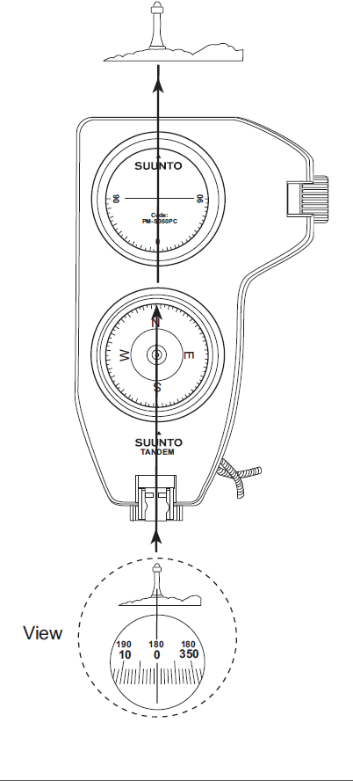
Без клинометра возможно наведение по транспортиру.

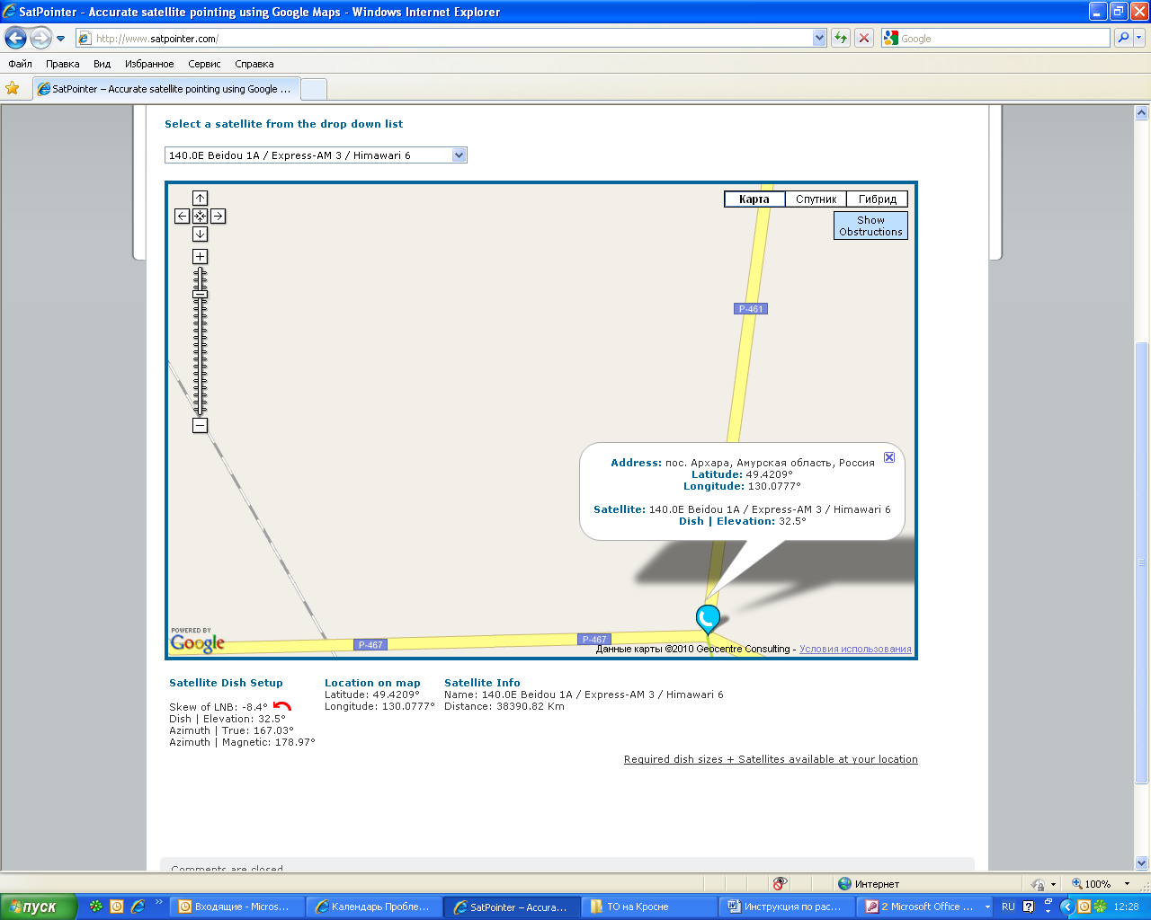

Skew of LNB: «- 9,7 град.» – наклон LNB (малошумящий усилитель).

Если Вы знаете координаты места установки МЗССС, то для определения координат наведения антенной системы на спутник можно использовать еще одну программу (устанавливается на PC):

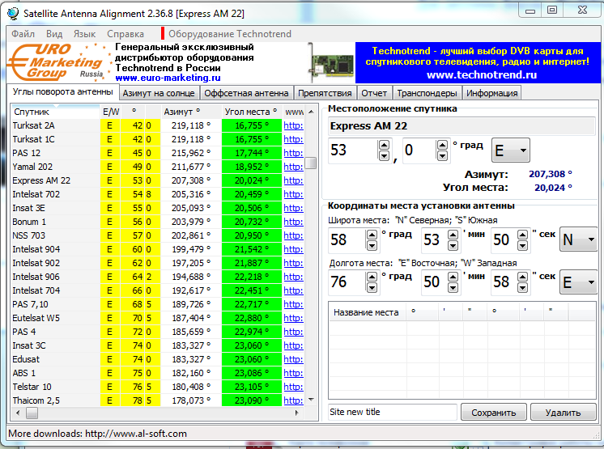
А также http://www.dishpointer.com/:
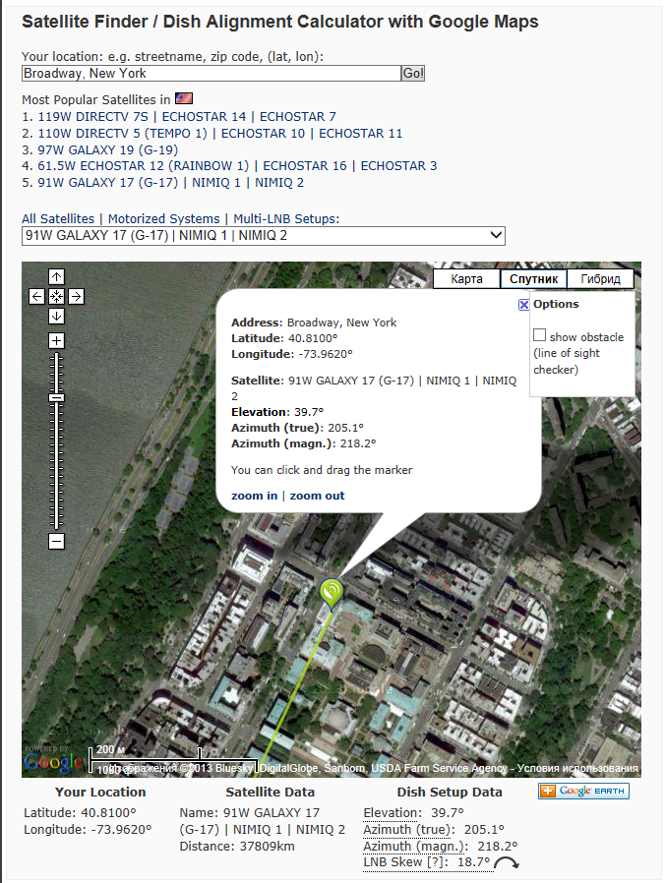

- Установка оборудования станции VSAT

- Собрать антенну, согласно прилагаемому паспорту.
Расчет ветровой устойчивости производится по формулам в Рабочем проекте на установку малой земной станции спутниковой связи (МЗССС).
2. Собрать внешнее оборудование (ODU - OutDoor Unit), включающее в себя волноводную сборку из облучателя (Feed Horn), дуплексер или разделитель поляризаций (Orthomode Transducer, OMT), режекторный фильтр на частоту передачи (Transmit Reject Filter, TRF), малошумящий понижающий конвертер - приемное устройство. Иногда его называют просто «конвертер» (LNB, Low Noise BlockDownconverter), повышающий конвертер/усилитель мощности - передающее устройство. Иногда его называют просто «передатчик» (SSPA или BUC (BlockUpConverter)) и узла механического крепления СВЧ оборудования к антенне - суппорта (Support). Иногда все это вместе называют просто «облучатель», как показано на рис. 1.
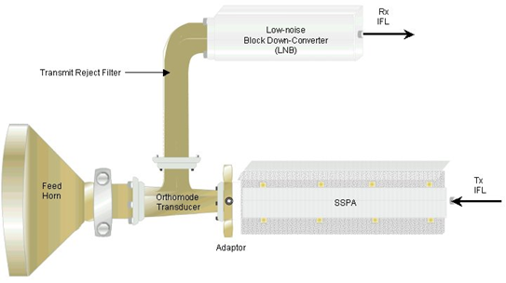

Рис. 1. ODU (внешнее оборудование)
- Закрепить внешнее оборудование на антенне.

К внешнему радиочастотному оборудованию(OutDoor Unit) относятся:
1. Антенна с облучателем и штангами для крепления приемопередатчика.
2. Приемопередатчик.
3. Опора (поставляется отдельно, может быть 2-х видов: для крепления на го-
ризонтальную или на вертикальную поверхность)

К внутреннему радиочастотному оборудованию (InDoor Unit) относится спутниковый терминал SkyEdge.
- 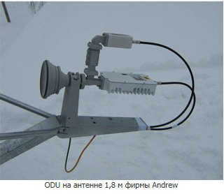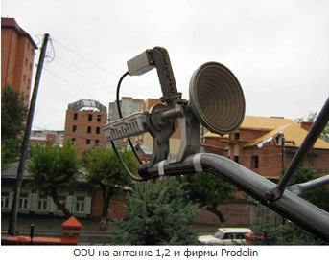
Положение малошумящего усилителя и передатчика определяется согласно указанным ниже правилам:
- «Экспресс-АМ6» 53 грд. в.д.: линейная вертикальная поляризация на прием и линейная горизонтальная – на передачу;
- «Экспресс-АМ44» 11 грд. в.д.: линейная горизонтальная поляризация на прием и линейная вертикальная – на передачу;
- «Экспресс-АМ5» 140 грд. в.д.: линейная вертикальная поляризация на прием и линейная горизонтальная – на передачу.
- «Ямал 401» 90 грд. в.д.: линейная горизонтальная поляризация на прием и линейная вертикальная – на передачу.
- «Интелсат-15» 85,3 грд. в.д.: линейная вертикальная поляризация на прием и линейная горизонтальная – на передачу;
На рис. 2 и 3 расположение приемника и передатчика соответствуют наведению антенны на спутники:
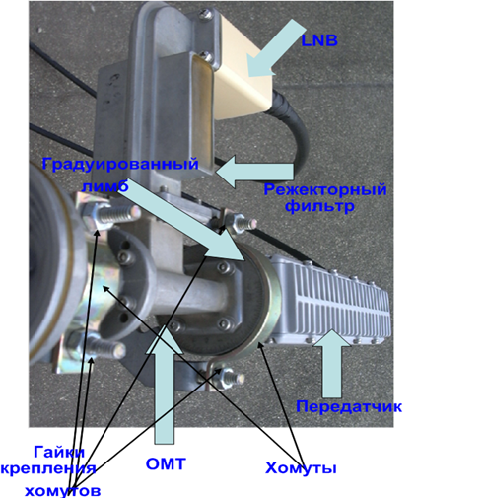

Рис. 2. Поляризация – на прием горизонтальная, на передачу вертикальная (нечетные стволы КА «Экспресс АМ44» и «Ямал401»)

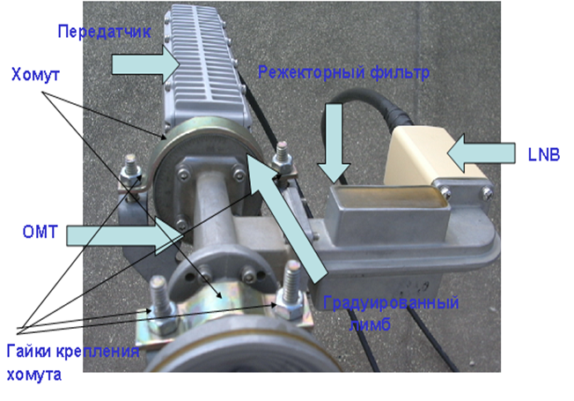

Рис. 3. Поляризация – на прием вертикальная, на передачу горизонтальная (четные стволы КА «ЭКСПРЕСС-АМ6», «ЭКСПРЕСС-АМ5»)

Довести LNB (малошумящий усилитель) по часовой стрелке на 9,7 град. (в приведенном выше примере). Лицом стоим перед зеркалом антенны. Если перед значением «Skew of LNB» стоит знак «+», то делаем это против часовой стрелки.

4. Настроить антенну на указанные угол места и азимут.
5. Если есть анализатор спектра, то можно подключиться к приемному тракту приемника и настроиться на максимум сигнала «маяка» для данного КА.
Пикование антенны со спектроанализатором (обычно это делает дежурная смена ЦУС):

- Всегда используйте DC Block
- Введите частоту, полосу обзора, значения фильтров обзора
- Настройтесь на максимум пилотного сигнала (beacon) или максимум сигнала прямого канала путем юстировки углов азимута, места и поляризации
- Для настройки включают терминал присоединяя его к ODU только по тракту приема
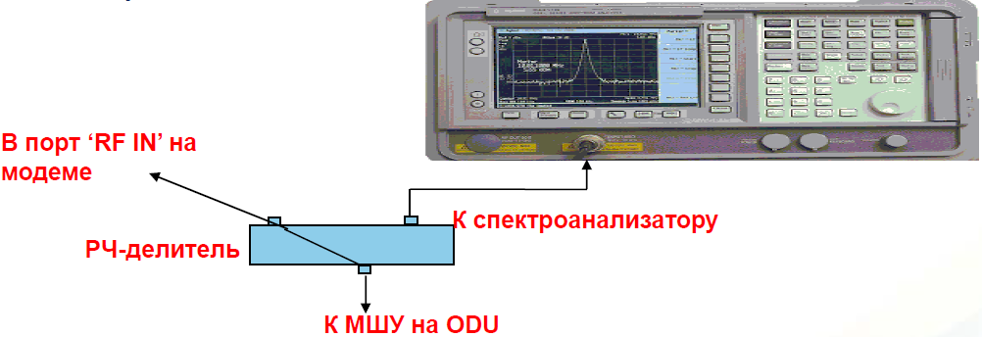

6. Соединить двумя коаксиальными кабелями ODU и IDU (на терминале RF-out – передача с Tx входом передатчика (SSPA), RF-in – приём с Rx входом LNB (МШУ)).
7. Установить переключатель питания VSAT из положения Off (выключен) в положение On (включен). Провести первоначальную настройку модема и проверить его конфигурацию – см. Приложение 2.
8. При невозможности найти сигнал на спутник (не загорается Rx) или не вхождения VSAT в статус on-line произвести первичную диагностику проблемы согласно Приложения 1.
Если проблема не обнаружена, блоки комплекта VSAT исправны, но все-таки VSAT невозможно навести на КА, необходимо связаться с Технической поддержкой ООО «СТЭК.КОМ» по телефону (495) 363-91-40 доб. 36-11 (Горохов), 36-70 (Шишкин) с целью определения необходимости выезда бригады ООО «СТЭК.КОМ» для наведения VSAT на КА. В случае выявления неисправности блоков из комплекта VSAT и замены на исправное оборудование, сообщить о выявленных неисправностях с подробным описанием на ЦУС и техническую поддержку ООО «СТЭК.КОМ».

Приложение № 1

Инструкция по точной настройке VSAT с оператором ЦУС

Контактные телефоны ЦУС
Стационарный МГТС: 8-495-363-91-41
Внутренний (IP-телефон): 36-33, 36-35, 36-36
Качество настройки VSAT-станции определяет оператор ЦУС на основании проводимых им измерений уровня передаваемого сигнала, уровня кроссполяризации, проверки канала передачи данных, данных телеметрии и информации от монтажной бригады.
При проведении настройки поляризации необходимо четкое взаимодействие с оператором ЦУС и выполнение всех его рекомендаций по дополнительной настройке антенны. Поэтому необходимо любым способом организовать голосовую связь с оператором. В случае отсутствия или неработоспособности сотового телефона необходимо использовать любые другие возможные варианты – связь по рации через помощника, находящегося рядом со стационарным телефоном, использование местного радиотелефона и т.п.
Настройка антенны должна происходить в несколько итераций (повторений) нижеописанных пунктов «А» (тонкого нацеливания на спутник) и «Б» (настройка поляризации) по следующей схеме:
- Настройка антенной системы VSAT-станции
  - Нацеливание на спутник (п.п. «А»)
  - Настройка поляризации (п.п. «Б»)
- Контрольный замер оператором ЦУС уровня передачи и кроссполяризации
  - В случае высокого уровня кроссполяризации снижение его до необходимого повторением п.п. «Б».
  - Если повтор п.п. «Б» не даёт необходимого снижения уровня сигнала в кроссполяризации, требуется зафиксировать минимальный уровень по п.п. «Б» (т.е. закрепить положение передатчика) и вернуться к повторению п.п. «А» (т.е. выполнить повторное, точное регулирование азимута и угла места)
- Окончательное затягивание всех болтов на антенной системе (болты креплений, болты регулировки азимута и угла места, болты крепления передатчика и пр. резьбовые, крепежные соединения)
- Дополнительный, контрольный замер оператором ЦУС уровня передачи и кроссполяризации
  - В случае, если после окончательной затяжки резьбовых соединений изменились показания измерений у оператора ЦУС необходимо слегка ослабить основные регулировочные болты, гайки и полностью повторить все предыдущие пункты этого раздела.
  - Если настройки сохранились в допустимых пределах необходимо сообщить результаты на ЦУС.

А. Точкая настройка антенны VSAT станции.
- Переходим к точной и более тонкой настройке антенной системы путём регулировки болтов азимута, угла места, настройки поляризации и контроля уровня передающего сигнала S+N\N операторами ЦУС.
В связи с тем, что частоты на передачу и прием различны, различаются и диаграммы на прием и передачу.
Диаграмма направленности на передачу уже чем на прием. В связи с этим незначительная погрешность в юстировки антенны по приему может привести к значительным потерям на передачу. Из рисунка видно (Рис. 1), что неточность юстировки антенны по приему на 0,5dB может привести к потери на передачу 1,2-1,5dB. Поэтому проведём сначала настройку максимального уровня приёмного сигнала Eb/No (меню модема VSAT: Status => Telemetry => Rx signal Eb/No), затем перейдём к контролю максимального уровня передачи S+N\N.

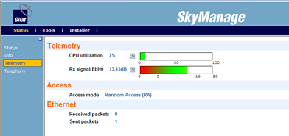
- Отклоним антенну в любую сторону с помощью болта регулировки азимута так, чтобы уровень сигнала в программе на ноутбуке (Eb/No) упал до минимального значения, но оставался зеленым.
!!! Уровень сигнала Eb/No не должен падать ниже 5 dB, т.к. повторная юстировка антенны может стать невозможной !!!
На резьбе этого болта (Рис.2) делаем маркером или карандашом метку на резьбе по торцу гайки.
- Затем отклоняем антенну в противоположную сторону до такого же значения Eb/No, которое было получено в пункте 2 и делаем вторую метку на резьбе по торцу гайки. Мы получили некоторое расстояние “А” между двумя метками. Измеряем этот отрезок и находим середину “А/2”. В этом положении регулировочной гайки и будет максимальный уровень сигнала по азимуту.
- Выставляем торец гайки болта азимута в эту точку и аккуратно затягиваем контргайку, следя за тем, чтобы значение Eb/No не ухудшилось.
- Повторяем аналогичную операцию по поиску максимального значения Eb/No для угла места, регулируя гайку болта наклона тарелки (Рис.2). После чего также аккуратно затягиваем контргайку, следя за тем, чтобы значение Eb/No не ухудшилось.
Чтобы проверить, что вы на основном лепестке – сдвиньте антенну налево и убедитесь, что принимаемый сигнал ослаб, затем чуть усилился и затем пропал совсем; после двигайте антенну вправо – сигнал станет чуть сильнее, ослабнет, усилится еще больше, ослабнет, чуть усилится, затем окончательно исчезнет. Поверните антенну обратно налево, на основной лепесток – наибольший уровень сигнала
Аналогично повторите для угла места, только в данном случае по вертикальной оси (вверх – вниз)
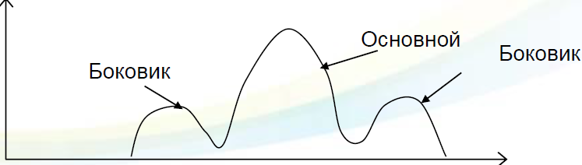
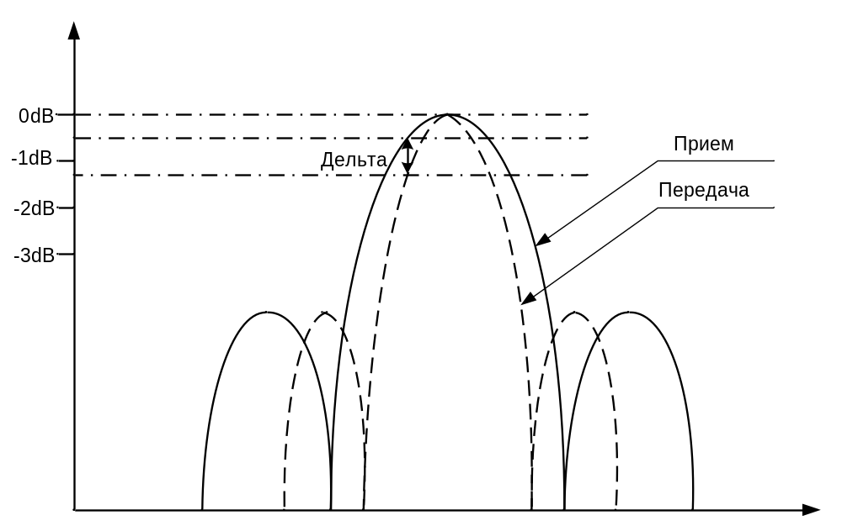
Рис. 1

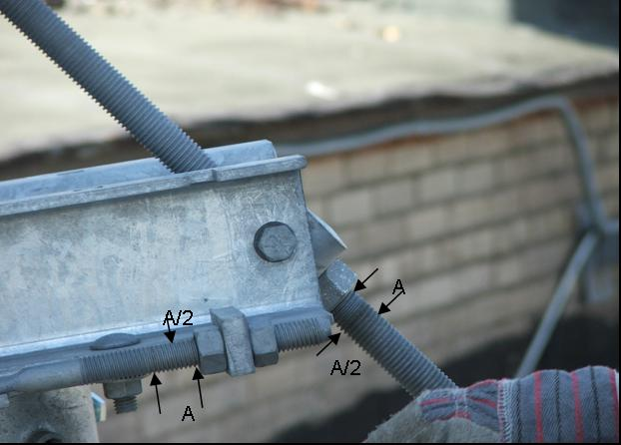
Рис. 2

Б. Настройка поляризации.
В общем случае, параметры поляризации берутся у оператора ЦУС.

Угол поляризации зависит от точных координат места установки VSAT и определяется в специальных программах. Его можно узнать у оператора ЦУС, сообщив ему координаты.

После того, как затянуты болты азимута и угла местности:
- Ослабьте болты на опоре крепления ODU (рис. 3) (см рисунок ниже).

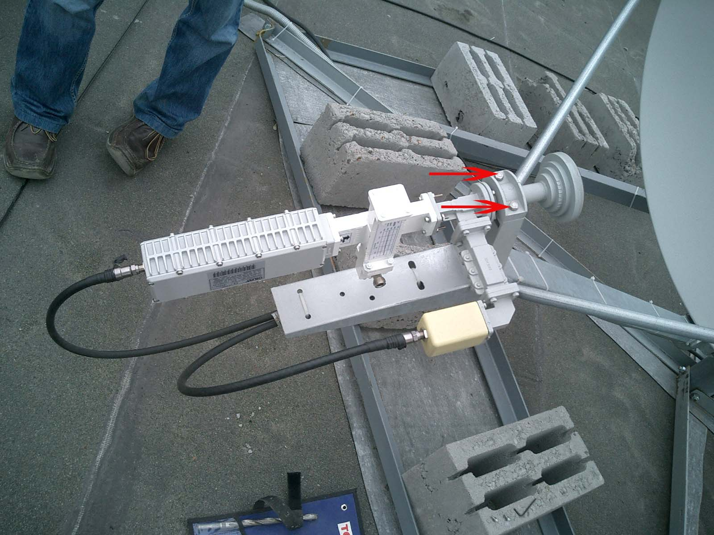

Рис. 3 ODU (внешнее оборудование на антенне)

- Поверните ODU на угол поляризации, полученный в расчетной программе (уточните у оператора ЦУС) и выполните действия указанные ниже.
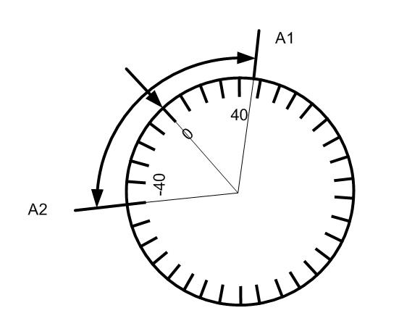

Метод настройки поляризации по CW (специальный сигнал на несущей частоте, принудительно устанавливаемой оператором ЦУС)

Для осуществления настройки поляризации по CW все действия необходимо согласовывать с операторами ЦУС.
- После выполнения Вами предварительной настройки антенны и измерения параметров Eb\No, связаться с оператором ЦУС.
- После подтверждения от оператора, что параметры удовлетворяют нормам и азимут с углом места настроены нормально, необходимо произвести дополнительную настройку поляризации.
- Подстройка поляризации выполняется в несколько этапов:
- Представитель монтажной бригады под руководством оператора ЦУС немного ослабляет два болта (указанные стрелками на рисунке выше)
- По указанию оператора ЦУС монтажник начинает вращать передатчик по/против часовой стрелке с шагом не более одного градуса до тех пор, пока оператор не остановит настройку.
- Монтажник затягивает болты и измерения S+N/N в кросс поляризации проводятся еще раз (уровень не должен превышать 3dB).
- Данные заносятся оператором в протокол измерений и передаются монтажникам для занесения в протокол измерений VSAT.
- В случае, если не удается добиться требуемого значения величины кроссполяризации, то потребуется провести подстройку антенны по азимуту и углу места как в п. «А».2, а затем повторить пункт 3 этого раздела.

ВНИМАНИЕ!!!
Уровень передачи S+N/N зависит от множества факторов (размер антенны, мощность передатчика, география, погода, помехи и др.) из которых - правильно выполненные Вами настройки и географическое месторасположение VSAT в зоне действия спутника.
Операторы ЦУС определяют среднестатистические для различных географических зон значения этого уровня и на основании этого могут попросить Вас выполнить заново все действия, начиная с п.п. «А».

Приложение № 2

Порядок конфигурирования VSAT-терминала:

А) Sky Edge I

1. Подсоединить VSAT-терминал к ПК с использованием crossover (кросс - кабеля).
2. Включить модем через блок питания.
3. Сконфигурировать сетевой интерфейс ПК для работы с VSAT-терминалом, для чего на ПК через «ПУСК» – «Панель управления» – «Центр управления сетями и общим доступом» - «Подключение по локальной сети» - «Свойства» - «Протокол интернета версии (TCP/IP IPv4)» установить доступ к web-интерфейсу VSAT:
IP address: 192.168.1.2
Subnet mask: 255.255.0.0
Default gateway: ------------
* по умолчанию на всех VSAT терминалах сконфигурирован web-сервер, доступный по IP-адресу 192.168.1.1, Subnet mask: 255.255.0.0

Использование прокси-сервера браузером должно быть отключено.

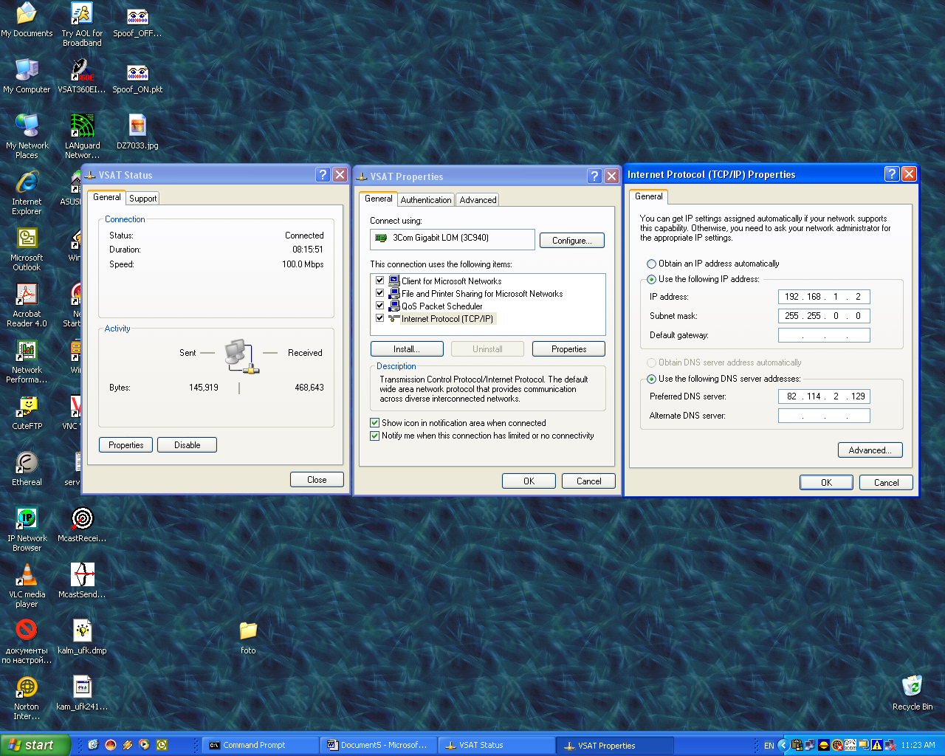

4. Проверить доступность VSAT-терминала прохождением пакетов утилитой PING c ПК (в DOS окне запускается команда ping 192.168.1.1):
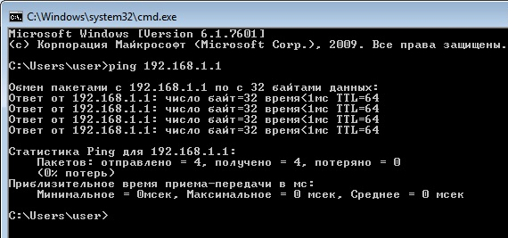
5. В web-браузере (например, Internet Explorer) в поле адреса ввести: 192.168.1.1
Открывается окно интерфейсной программы модема Sky Manage
6. В появившемся диалоговом окне ввести login и пароль:
User name: inst
Password: $Sat2598$

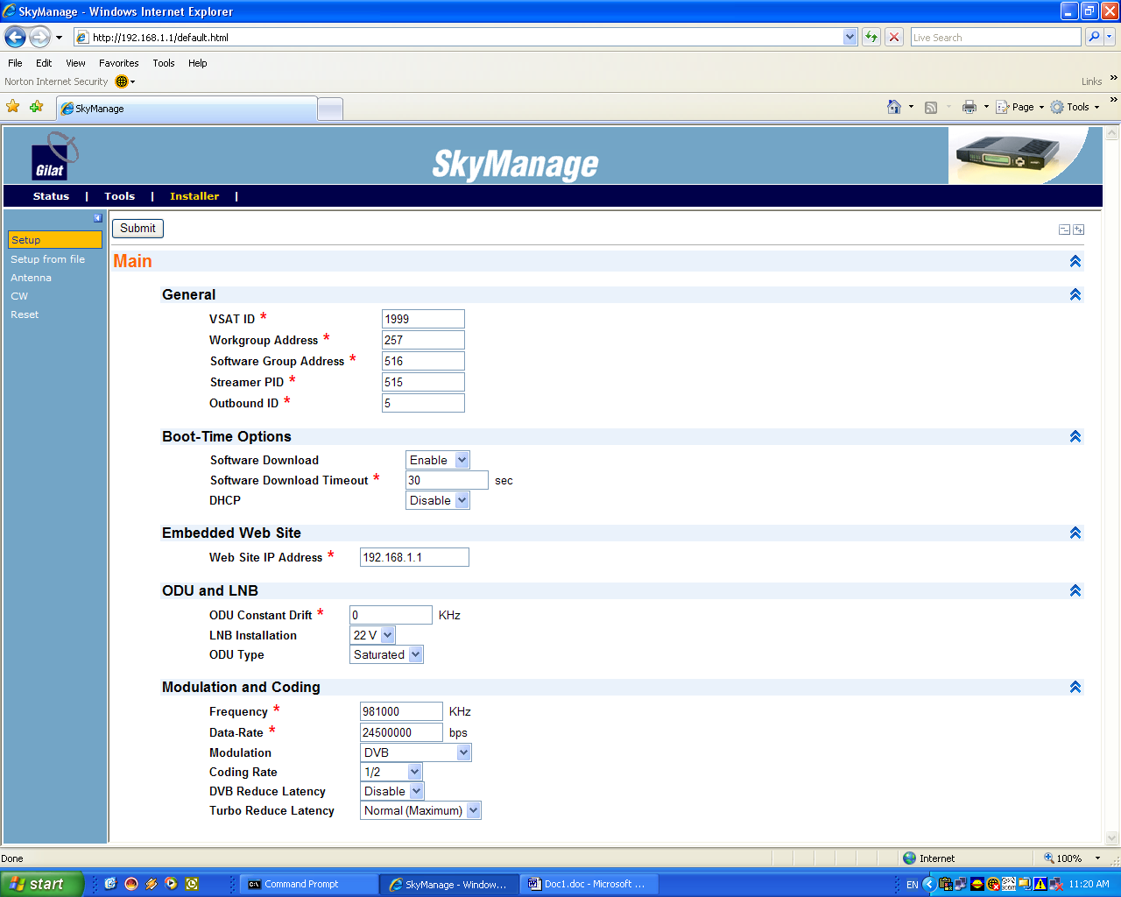

7. Выбрать закладку «Installer – Setup», ввеcти коды и значения параметров конфигурируемого VSAT согласно таблице:

Параметр | Введенный код и значение
VSAT ID  (Идентификатор VSAT) | Необходимо получить у оператора перед выездом на установку
Workgroup ID  (Идентификатор рабочей группы) | Необходимо получить у оператора перед выездом на установку
Software Group ID (Идентификатор группы программного обеспечения) | Необходимо получить у оператора перед выездом на установку
Streamer PID  (Идентификатор управления) | Необходимо получить у оператора перед выездом на установку
OB ID | Необходимо получить у оператора перед выездом на установку
Software Download | Enable
Software Download Time out | 30 sec
DHCP | Disable
Web Site IP Address | 192.168.1.1
ODU Constant Drift | 0 Khz  Значение получается с ODU. Значение вводится с противоположным знаком.  Например, если значение Initial Offset на ODU равно «300», будет выводиться «- 300».
LNB Installation | 22 V
ODU Type | Saturated
OB Frequency  (частота ОВ в КГц) | Необходимо получить у оператора перед выездом на установку
OB Data Rate (bps) | Необходимо получить у оператора перед выездом на установку
OB Modulation  (Модуляция ОВ) | Необходимо получить у оператора перед выездом на установку
OB Coding Rate  (ОВ скорость кодирования) | Необходимо получить у оператора перед выездом на установку
DVB Reduced Latency (Сокращенная задержка) | Необходимо получить у оператора перед выездом на установку
Turbo Reduce Latency | Необходимо получить у оператора перед выездом на установку
Если введенное в любое время число находится вне заранее определенного диапазона, на ЖК-дисплее появится сообщение Out of Range (Вне диапазона).

8. Нажать «Submit».
9. Перегрузить VSAT-терминал нажатием «Reset».

** для загрузки предварительно сконфигурированного файла настроек VSAT выбрать «Setup from file – Load – (……)»

Примечание
Коды и значения разные для каждого типа КА.
Доводятся при изменении менеджером или дежурным администратором ЦУС.

При правильном наведении антенны на спутник и корректной работе всех блоков антенной системы, в разделе «STATUS» все состояния системы должны быть отмечены зелеными «галочками».

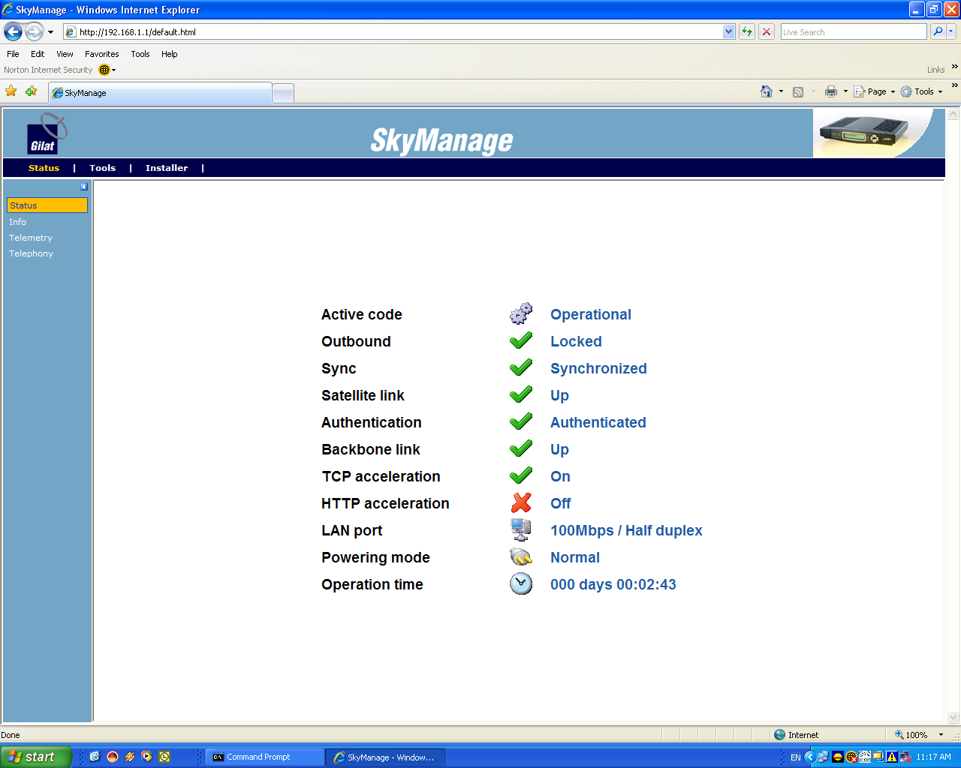

Статус наведения антенной системы на спутник находится в пункте меню STATUS - TELEMETRY. Соотношение Eb/No должно быть максимально возможным (не менее 10 dB).
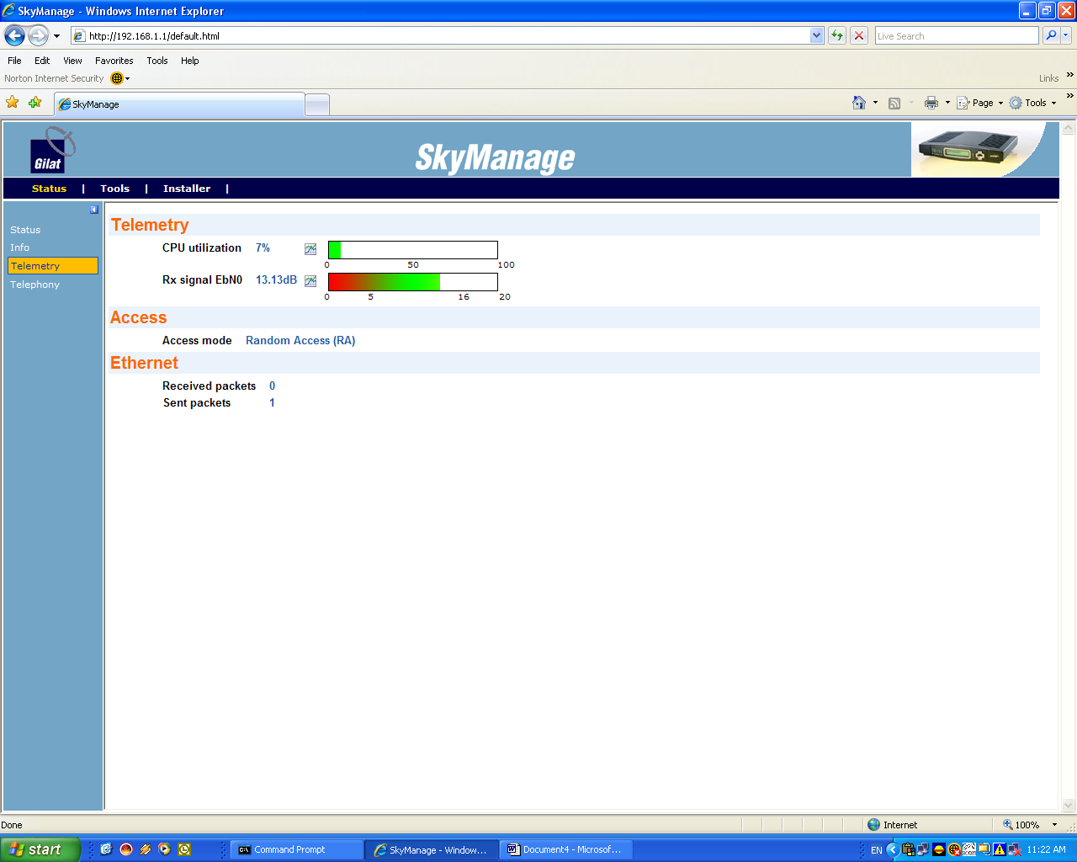

Для контроля уровня сигнала Eb/No на прием на передней панели модема Sky Edge PRO и Sky Edge GW находится экран и справа от него кнопки управления модемом.
Вспомогательная клавиатура используется для конфигурирования VSATа, находящегося в режиме Boot и для просмотра информации на дисплее в обоих режимах Boot и Operational.
Исходная информация на экране модема в рабочем состоянии (№ ID модема и контактный телефон ЦУС ООО «СТЭК.КОМ»).

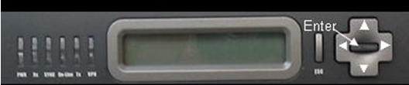

Нажать 3 раза кнопку со стрелкой вниз и выйти на позицию «VSAT Status».
Нажать кнопку «Enter» и 2 раза стрелку вниз до позиции «Rx Signal – Eb/No ___ Дб .
Для возврата в исходное состояние использовать кнопку «Esc» (нажать 2 раза).

Порядок проливки Sky Edge PRO, Sky Edge Gate Way с экрана модема

- Включить модем.
- При появлении на экране модема сообщения «VSAT Information» и после подмаргивания 3 раза индикатора Tx нажать клавишу «ESC».
- Выйти через меню на раздел «VSAT Configuration».

- Password (Пароль): 44528

- Последовательно с помощью кнопок управления модемом выставить значения параметров.

6. Нажать клавишу «ESC». Выключить питание блока. Через 1-2 мин. включить модем.

Порядок подключения карты MESH

При установке карты Mesh, порт RF IN на карте Mesh и порт RF IN на VSAT соединяются с RF splitter, поставляемым компанией Gilat.

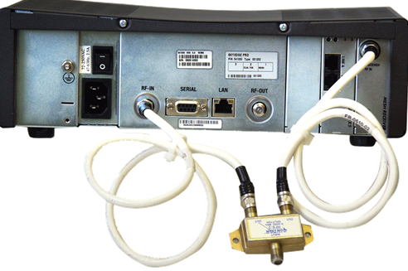

Как правило, в комплекте поставки идет сплиттер HFS-2 2-WAY SPLITTER 5-2150 MHz. Выход делителя OUT «Power Pass» соединяется коротким кабелем с разъемом Mesh Reciever RF IN.
Приложение № 3

Диагностика неисправностей VSAT

Ниже приведены возможные состояния световых индикаторов после включения питания внутреннего блока и завершения программных тестов, сопровождающиеся световой индикацией (до 5 минут).
A)
светодиод | состояние
Pw | горит
Rx | погашен
Synс | погашен
On-Line | погашен
Tx | погашен

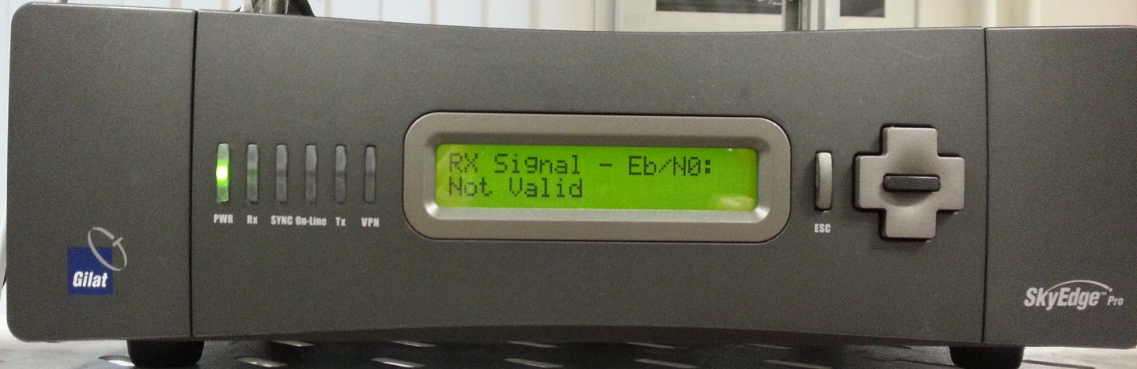

Первый вывод:
Rx – не горит, значит, нет сигнала от приемника (блок LNB установлен на облучателе антенны). Необходимо проверить все компоненты приемного тракта.
Индикаторы (Synс, On-Line, Tx ) не горят при отсутствии сигнала по приему – модем не выходит в нормальный рабочий режим.
1 причина: Неправильные настройки конфигурации модема.
Устранение: проверить конфигурацию модема согласно полученным настройкам у Оператора для конкретного VSAT ID, при необходимости откорректировать.
2 причина: Отсутствует контакт в разъеме кабеля на входе «INPUT» спутникового модема.
Устранение: Отсоединив разъем, убедиться в надежности его крепления на кабеле, в отсутствии повреждений кабеля, обратить внимание на центральный проводник в разъеме - он должен быть прямым, не иметь деформации и замыканий с корпусом разъема. Произвести механическую чистку разъема, используя спиртовой раствор. Соединив кабель с разъемом «INPUT», плотно затянуть разъем.
3 причина: Поврежден кабель, идущий к приемнику (блок LNB).
Устранение Проверить кабель на предмет внешних повреждений. Измерить сопротивление кабеля: не поднимаясь к антенне, отсоединить кабель LNB от входа «INPUT», с помощью цифрового тестера, установленного на предел 200 кОм, измерить сопротивление. Сопротивление кабеля с присоединенным блоком LNB должно определяться как «бесконечность», независимо от полярности подключения измерительных щупов прибора.
Если измеренное сопротивление близко к нулю, необходимо устранить короткое замыкание в кабеле или разъемных соединениях. Если величина сопротивления имеет определенное значение, возможно неисправен блок LNB.
4 причина: Нет контакта в разъеме кабеля блока LNB, установленного на облучателе антенны.
Устранение: Отсоединить разъем и убедиться, что он плотно закреплен на кабеле, кабель не поврежден вблизи разъема, центральный проводник в разъеме прямой, не деформирован и нет замыканий с корпусом разъема. В разъеме кабеля и блока LNB не должно быть загрязнений, окисных пленок и следов электрокоррозии.
При наличии загрязнений в разъеме, протереть его, используя спиртовой раствор. При наличии электрокоррозии следует удалить разъем вместе с поврежденной частью кабеля и смонтировать новый разъем на неповрежденном окончании кабеля. Присоединить кабель к F-разъему блока LNB, плотно затянув разъем. Избегая попадания влаги, произвести герметизацию разъема, используя сырую резину или силиконовый герметик.
5 причина: Вышел из строя блок LNB.
Устранение: Произвести проверку работоспособности блока LNB заменой на заведомо исправный, при этом Вы должны быть уверены что антенна наведена точно на спутник.
6 причина: В облучатель антенны попала влага, вследствии чего принимае-мый сигнал сильно ослаблен, его уровень недостаточен для нормальной работы системы.
Устранение: Проверить целостность мембраны облучателя. Аккуратно отсоединить блок LNB, убедиться в отсутствии влаги внутри волноводов LNB и ВЧ фильтра облучателя.
7 причина: Антенна разориентирована. Модем не может найти сигнал на своей частоте приема.
Устранение: Определить причину разориентации антенны и устранить ее. Причиной может быть слабая фиксация в резьбовых соединениях антенны, внешние воздействия (сильные порывы ветра, падение на антенну снежных комков, сосулек, воздействие человека и пр.) Произвести наведение антенны на спутник. Подтянуть все резьбовые соединения.
8 причина: Антенна завалена снегом (особенно критично закрытие раструба облучателя) или перед антенной по направлению на спутник возникло препятствие.
Устранение: Очистить антенну и облучатель от снега, особенно осторожно надо работать с облучателем, чтобы не повредить мембрану облучателя. Убрать мешающее препятствие в направлении линии визирования на спутник.
9 причина: Вышел из строя блок модема МЗССС.
Устранение: Проверить тестером напряжение на разъемах модема. У исправного модема на выходе разъема «INPUT» постоянное напряжение должно быть около 18 Вольт, а на выходе разъема «OUTPUT» – около 24 В. Однако и при наличии этих напряжений модем может быть неисправен. Модем можно проверить только методом замены. Например, тестируемый модем можно включить для проверки в составе МЗССС на объекте, где все работает.

Б)
светодиод | состояние
Pw | горит
Rx | горит
Synс | погашен
On-Line | погашен
Tx | погашен

Или

светодиод | состояние
Pw | горит
Rx | мигает
Synс | погашен
On-Line | погашен
Tx | погашен

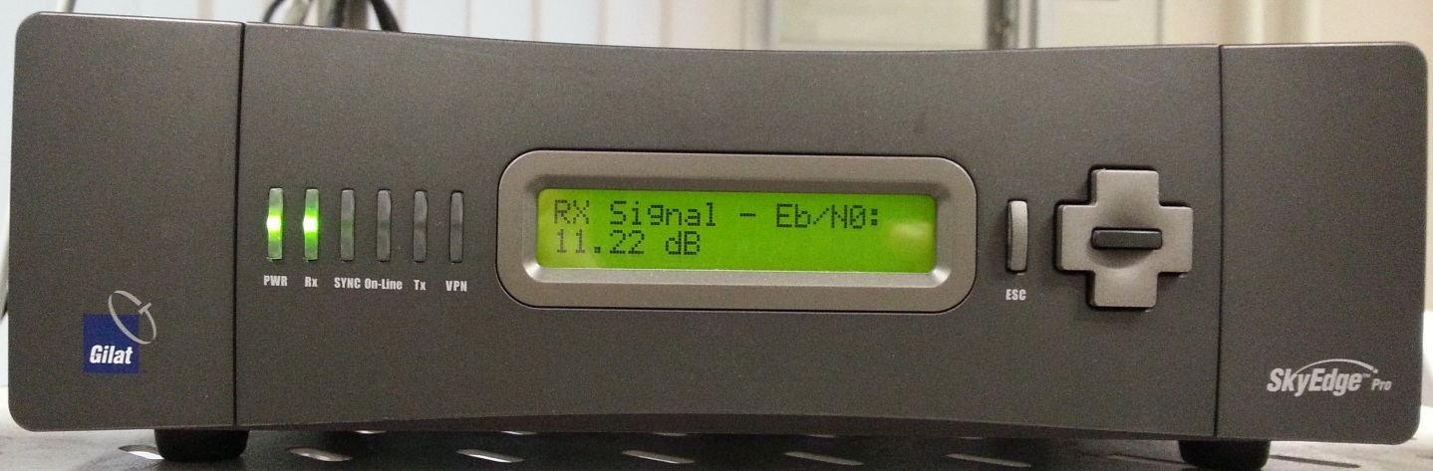

Первый вывод:
Rx – мигает, это означает, что принимаемый сигнал очень слаб, на грани чув-ствительности приемной части модема, модем не может выйти на рабочий режим.
Rx – горит постоянно, принимаемый сигнал еще достаточно слаб. Модем уже определяет этот сигнал над уровнем шумов, но не может выделить в нем син-хронизирующую последовательность HUB-станции.
Индикаторы Synс, On-Line, Tx не горят из-за отсутствия достаточного сигнала по приему – модем не выходит на нормальный рабочий режим.
Эта ситуация может быть вызвана рассмотренными выше причинами 5, 6, 7, 8 а также:
10 причина: Из-за погодных условий ухудшается прохождение сигнала через атмосферу. Наиболее сильное затухание вносит плотный мокрый снег.
Устранение: Выключить МЗССС. Очистить антенну и облучатель от снега, особенно осторожно работать с облучателем, чтобы не повредить мембрану облучателя.

В)
светодиод | состояние
Pw | горит
Rx | горит
Synс | мигает
On-Line | погашен
Tx | погашен

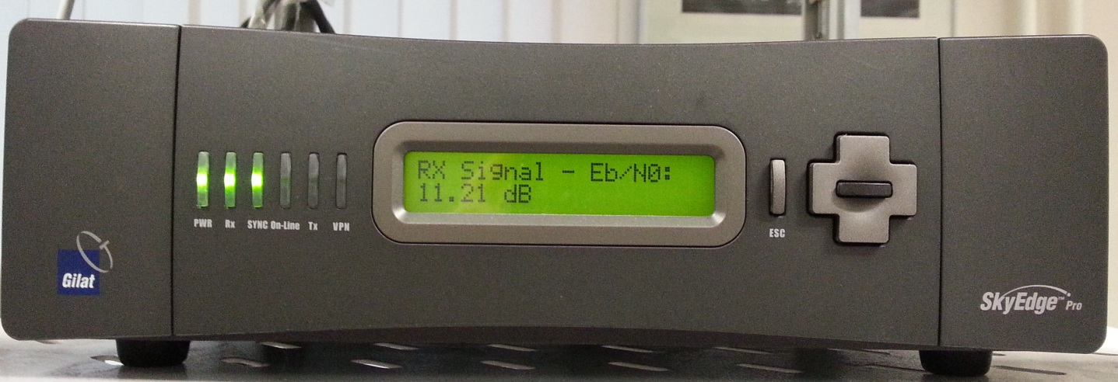
Первый вывод:
Synс –мигает, это означает, что принимаемый сигнал слаб. Модем достаточно часто выделяет синхронизирующую последовательность центральной HUB-станции, но этот процесс не стабилен и срывается из-за еще слабого сигнала.
Возможные причины – 5,6,7,9

Г)
светодиод | состояние
Pw | горит
Rx | горит
Synс | горит
On-Line | погашен
Tx | погашен

Первый вывод:
Synс – горит постоянно. Это означает, что принимаемый сигнал достаточно сильный. Модем устойчиво выделяет синхронизирующую последовательность центральной HUB-станции и готов начать работу в спутниковой сети.
On-Line – не горит, это может быть плохой сигнал на передачу (плохо наведенная антенна, неправильная поляризация, неисправный ODU, проблемы с RF кабелями, местная погода и т.д.), который проявляется в том, что данные не передаются на HUB и, таким образом, соединение не устанавливается.
Проверка всех элементов передающего тракта осуществляется аналогично порядка проверки приемного тракта, указанного выше.

Рабочее состояние модема:
устойчивый сигнал на прием, передачу.

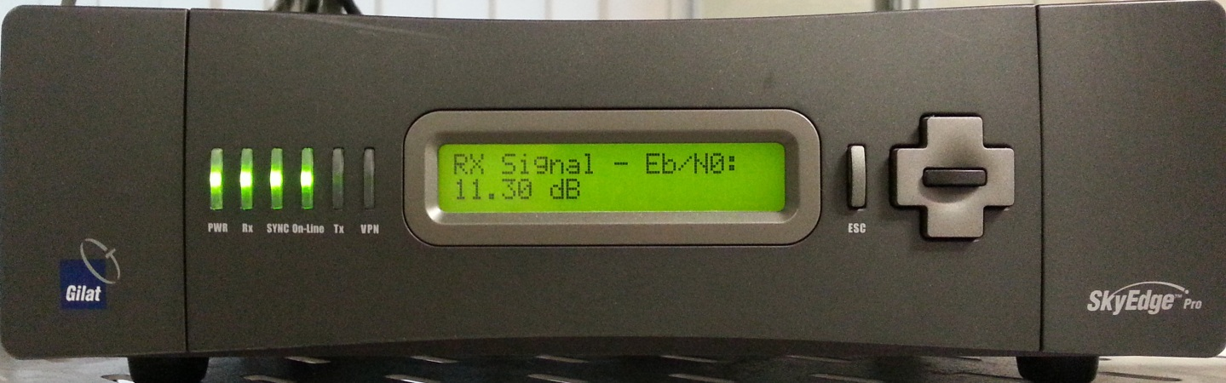

Подмаргивает индикатор Tx на время передачи данных в спутниковом канале.

На обратной стороне модема на карте расширения Sky Edge Pro и Sky Edge Gate Way (приемник полносвязной топологии Mesh Receiver Plug-in Card) постоянно горят 2 индикатора Run и Rx зеленым цветом.

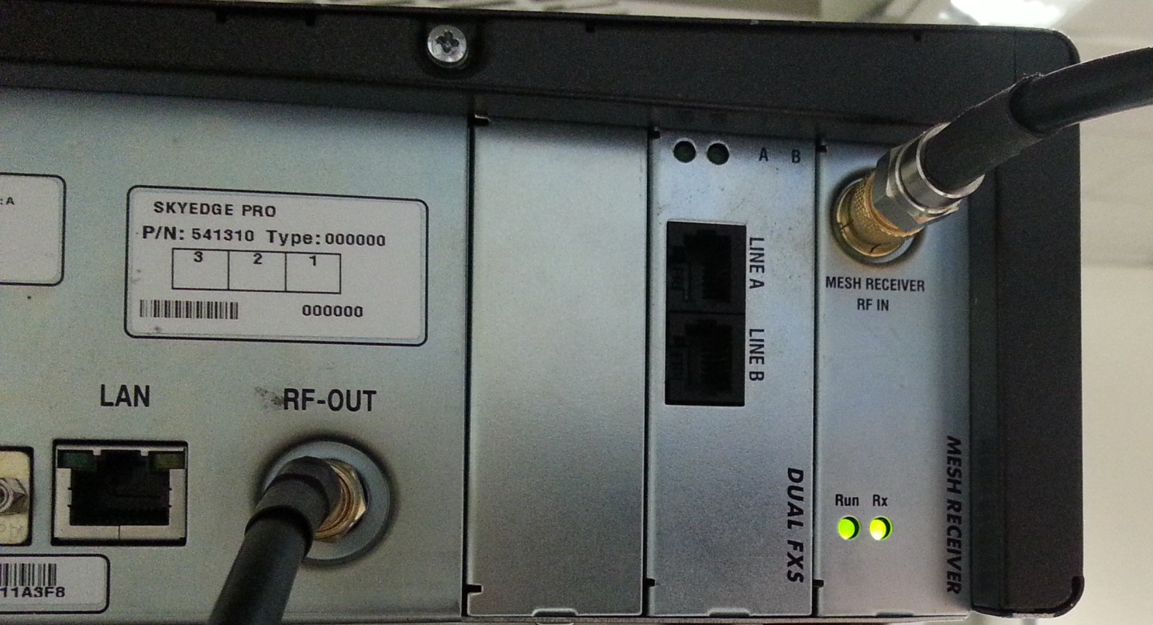

Интерфейсы
Со стороны оборудования пользователя земная VSAT станция «двунаправленного спутникового Интернета» имеет, как правило, единственный интерфейс - IP поверх 100Base-T Ethernet. То есть самый распространенный сетевой интерфейс в мире - 100-мегабитный Ethernet по медной «витой паре» с разъемом RJ-45. Это позволяет подключать спутниковую станцию непосредственно или через обычный коммутатор Ethernet («свитч»):
- к отдельному компьютеру или серверу
- прямо к локальной компьютерной сети Ethernet
- к маршрутизаторам, криптошлюзам, аппаратным сетевым экранам и т.п.
- к шлюзам IP-телефонии
- к веб-камерам и видеосерверам
- к устройствам для прозрачной передачи данных по другим протоколам через сети IP (например, для протокола RS-232 - COM-серверы)
- к прочим устройствам с интерфейсом Ethernet

Особенности подключения Sky Edge Gate Way

При штатном сопряжении Sky Edge GateWay c оконечным оборудованием Заказчика (АТС) на обратной стороне модема на карте интерфейса телефонии PRI (работа по протоколу Euro ISDN (EDSS1) постоянно горят 2 индикатора ALARM и Rx SYNC зеленым цветом.

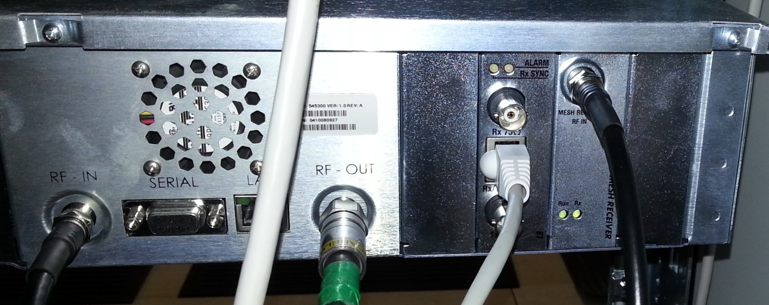

Параметры оборудования Sky Edge Gate Way, с которым сопрягается АТС:
- протокол Euro ISDN (EDSS1);
- спутниковый терминал с точки зрения потока Е1 – terminal side (slave);
- CRC disable;
- синхронизация от АТС Заказчика;
- номер передается в поток в формате enblock;
- физический интерфейс на карте Е1 спутникового терминала RJ45 (передача пара 4-5, прием пара 1-2);
- величина линейного напряжения на интерфейсе FXS в линию «-48 В», при вызове – «80-120 В»;
- возможность трансляции классов DTMF и FSК стандарта Caller ID (идентификатор АОН) по Е1.
Форматы стандарта Caller ID, которые поддерживает модем Sky Edge PRO на портах карты FXS (RG11, Foreign Exchange Subscriber): DTMF, V.23, Bell 202.

Для проверки работоспособности карты PRI необходимо поставить шлейф (передача пара 4-5, прием пара 1-2), эмулирующий АТС Заказчика. При этом в конфигурации GW необходимо изменить настройки синхронизации:
поле E1 Clock Source: Extracted – синхронизация идет от АТС Заказчика или Internal – синхронизация от модема.
В нашем случае необходимо для шлейфа поставить режим Internal
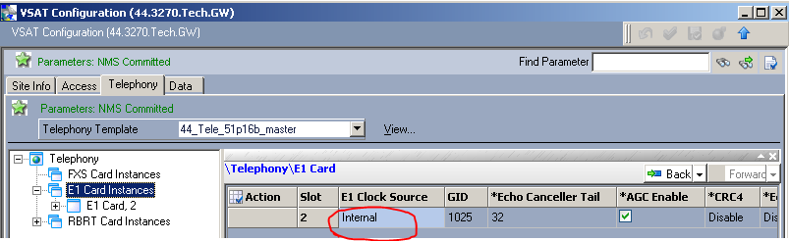
Поле для изменения доступно только администраторам HUB.
Для установки шлейфа достаточно изменения этого параметра.

В рабочем состоянии у Заказчика настройки в конфигурации следующие:
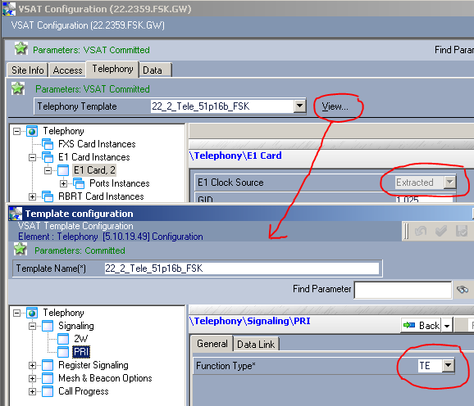

В поле Function Type определяется режим работы спутникового терминала с точки зрения потока Е1: или TE - terminal side (slave), или Network Side (Master) NT.
При необходимости замены режима работы КАТЕГОРИЧЕСКИ ЗАПРЕЩЕНО это делать через изменения в Telephony Template МЗССС!!!
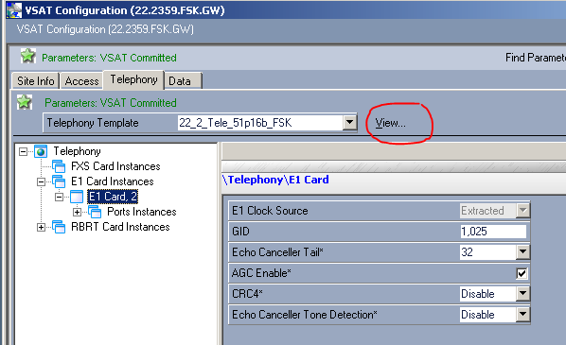
Данные действия ведут к изменению режима работы всех GW на конкретном HUBе (перезагрузки темплеев).
Изменение режима работы производится заменой уже готового темплея в закладке Telephony
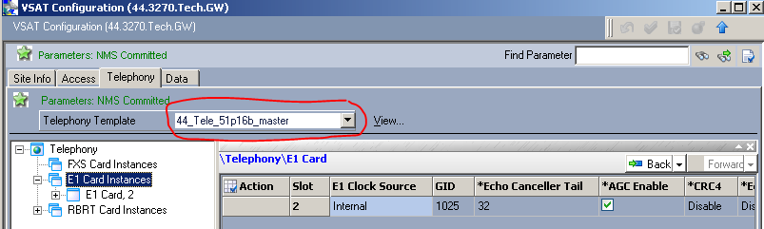
После того, как VSAT поднимается после перезагрузки (или потери линка), реиницилизируется как порт Ethernet, так и порт E1 (или FXS).

В данном случае, после восстановления соединения с хабом, сначала проходит перерегистрация порта E1 на DCAS (сообщение «Telephony connection is up: Up»); затем поднимается канал D в потоке (сообщение «Telephony:-E1 PRI ALARM Clear: D-Channel is UP»); затем порт сообщает об отсутствии синхронизации с подключенным клиентским устройством («Telephony:-E1: OUT OF SYNC Fault-«), и затем синхронизация успешно восстанавливается («Telephony:-E1: ReSync OK-«).

Поэтому при каждом установлении соединения VSAT с HUB будут проходить эти сообщения – что мы и видим в логе: каждый раз сначала идет сообщение о восстановлении спутникового линка «CONNECTED» (и приводится причина обрыва связи – «Cause 6: Too Many Retries on RA/CRA/GA»), а затем уже идут сообщения о реинициализации E1.

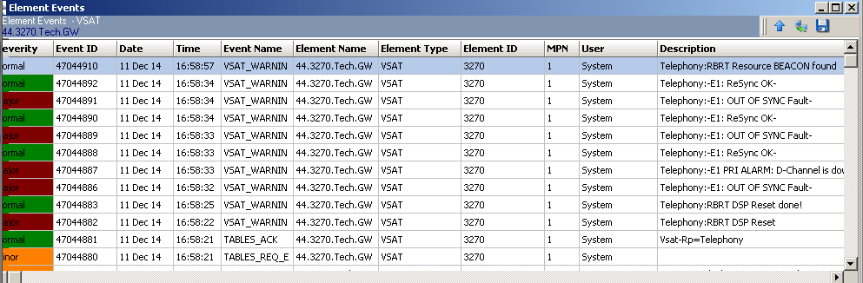

ДОПОЛНИТЕЛЬНО:
Sky Edge Gate Way можно переделать под Sky Edge PRO.
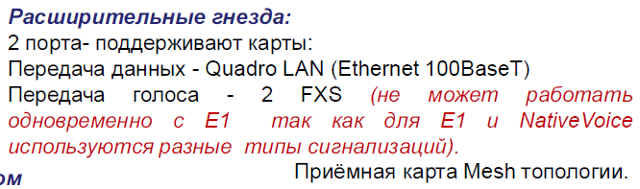

Оставляем карту MESH, левее вставляем 2 карты FXS.
Внутри модема 3 слота под карты.

Вообще, для стоечного варианта под UNIT у GILAT есть модемы Sky Edge PRO.

Б) Sky Edge II

Терминал SkyEdge IP REV-5

Индикаторы лицевой панели:
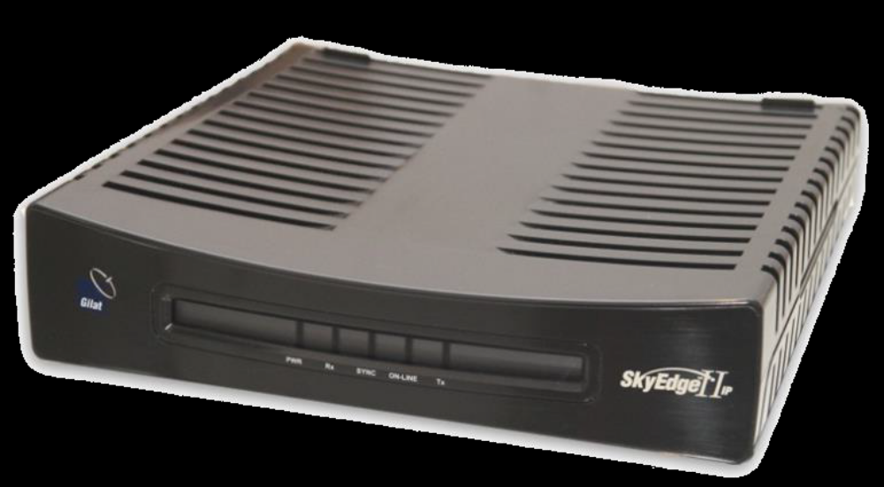

●Индикаторы
●PWR - Электропитание ВКЛ
●Rx – DVB-S2 (outbound) – демодулятор принимает прямой канал
●SYNC – VSAT синхронизирован с сетью
●ON-LINE – соединение VSAT-HUB установлено
●Tx (inbound) – Идет передача на ЦЗССС

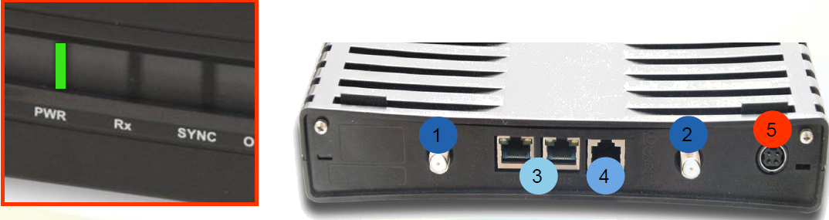

Коммутация Mesh VSAT терминала Sky Edge II Access

●Присоедините кабели к Mesh VSAT по аналогии со стандартным VSAT, с единственной разницей:
●В случае НЕ Mesh конфигурации МШУ присоединяется к разъему RF IN.
●Присоединение Mesh VSAT (используйте только поставляемые в комплекте Mesh кабели):
1.Присоедините кабель от порта RF IN VSAT к порту RF OUT на карте Mesh.
2.Присоедините кабель приемного тракта от антенны в порт RF IN карты Mesh и кабель передающего тракта к разъему RF OUT на VSAT.

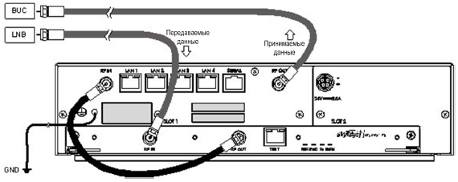

●Конфигурация VSAT осуществляется через web-интерфейс SkyManage Web двумя способами:
●Путем ввода соответствующих параметров вручную
●Путем загрузки конфигурационного файла
●Необходимо оборудование:
●VSAT
●Кабель LAN CAT5
●ПК с установленным web-браузером

Для корректной конфигурации VSAT необходимо знать следующие параметры:
●VSAT ID
●Management PID
●Software Group Address
●Parameter Group Address
●Inbound ID
●Outbound ID
●RF Downlink Frequency
●Modulation Type
●Symbol Rate
●LNB LO Frequency
●BUC LO Frequency
●Координаты места установки VSAT

Интерфейс Sky Manage:

Подключите прямой или кросс UTP кабель к VSAT в первый Ethernet порт
●Сконфигурируйте LAN интерфейс VSAT адресом вида 192.168.1.XXX/24 (но не .1)
●Удостоверьтесь в отсутствии иных LAN соединений на ПК.
●Выключите режим подключения к Proxy в браузере
●Откройте web-браузер и введите адрес управления VSAT - 192.168.1.1 в адресной строке

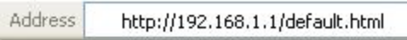

Web-интерфейс SkyManage:

●На основной странице отображается статус VSAT:
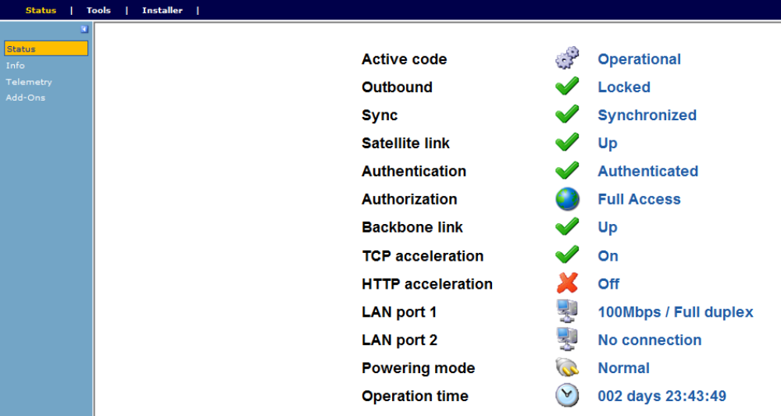
●Информация о VSAT -> вкладка Info:
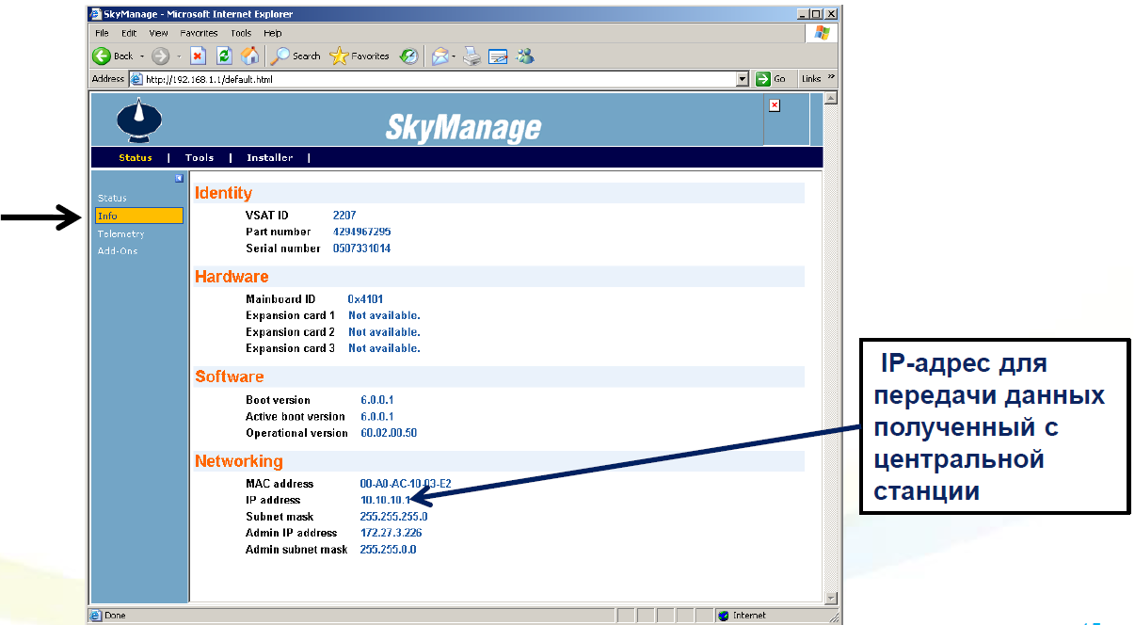
●Телеметрия VSAT (загрузка ЦПУ, уровень принимаемого сигнала, процесс загрузки ПО (при необходимости)):
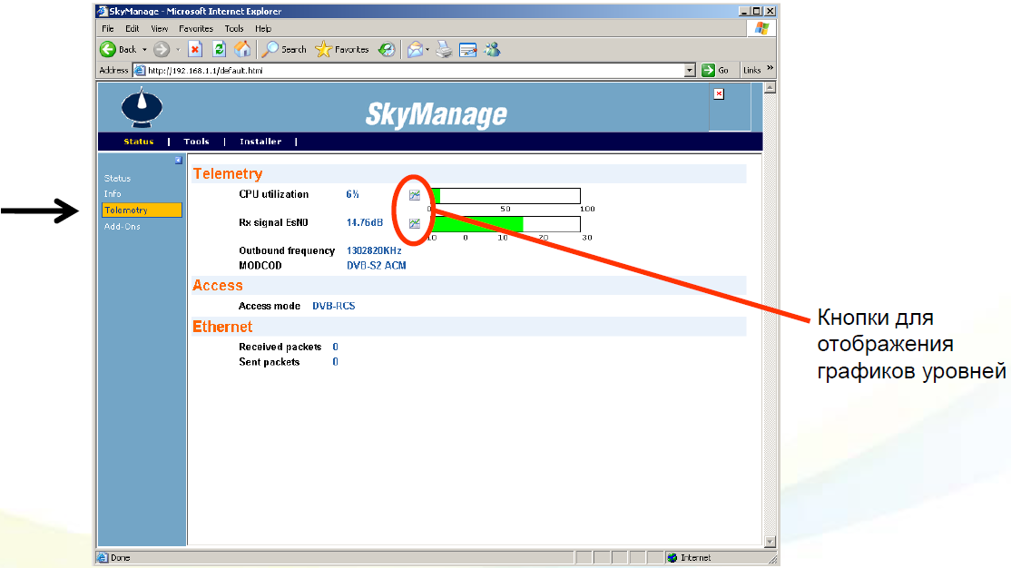
Для конфигурации параметров, нажмите закладку Installer:
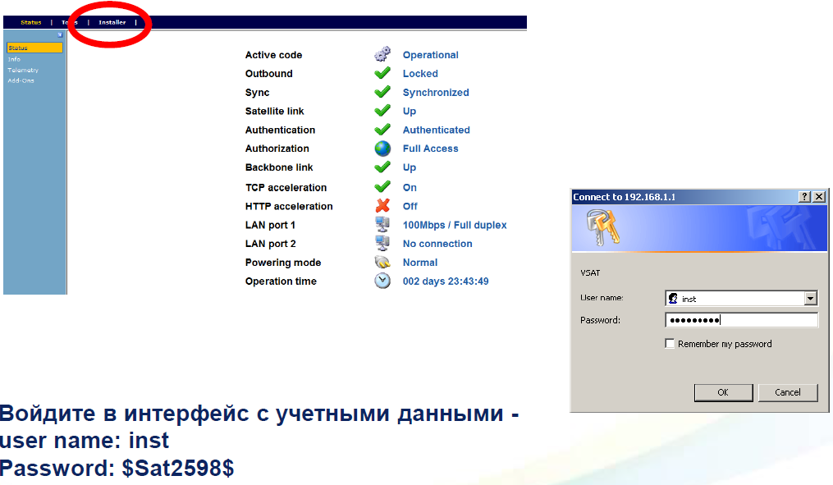
●Установочные параметры VSAT:
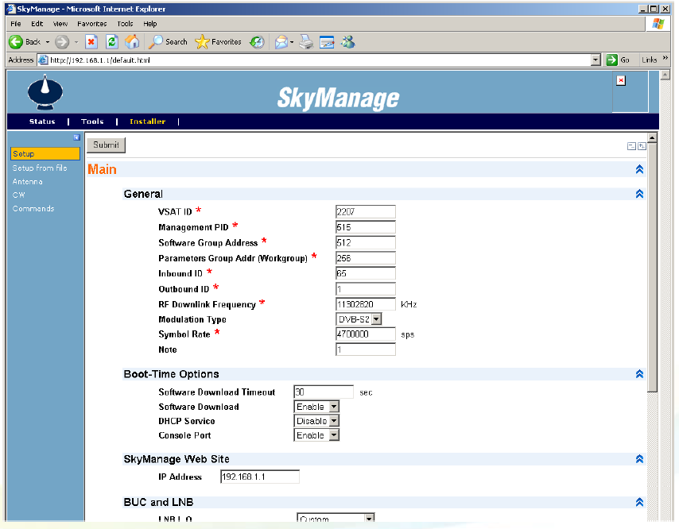

Продолжение параметров конфигурации VSAT:
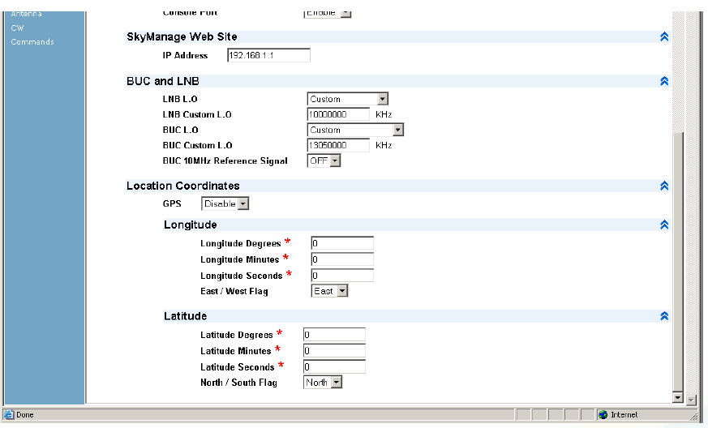
Параметры в разделе «BUC and LNB» согласовать с ЦУС или техническими специалистами отдела ТП ООО «СТЭК.КОМ»

●По окончании ввода, нажмите кнопку submit (наверху страницы)
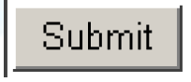
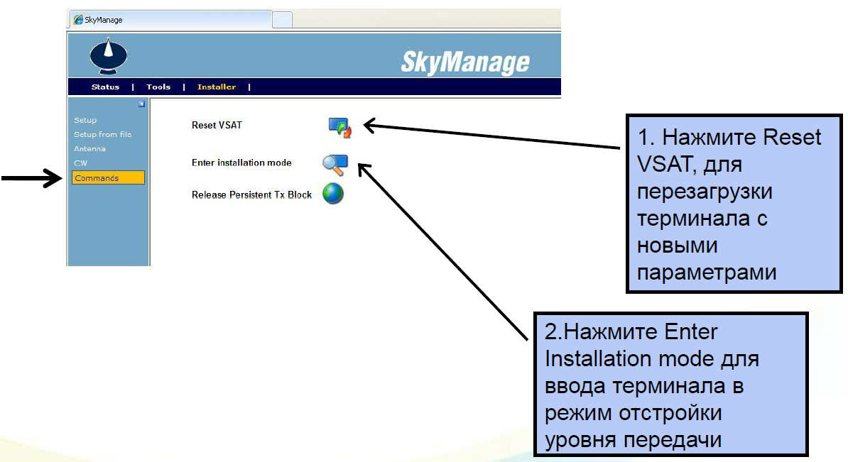

Конфигурацию терминала VSAT можно сохранить или загрузить из файла
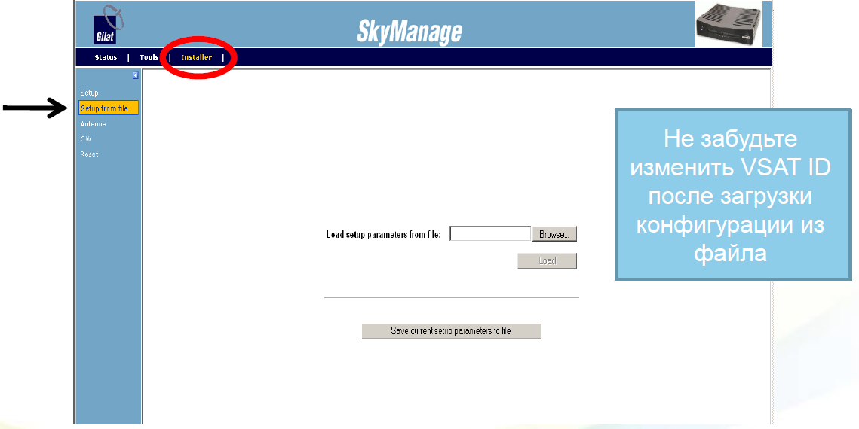
●Также возможно послать немодулированный тестовый сигнал CW с терминала, через web-интерфейс SkyManage
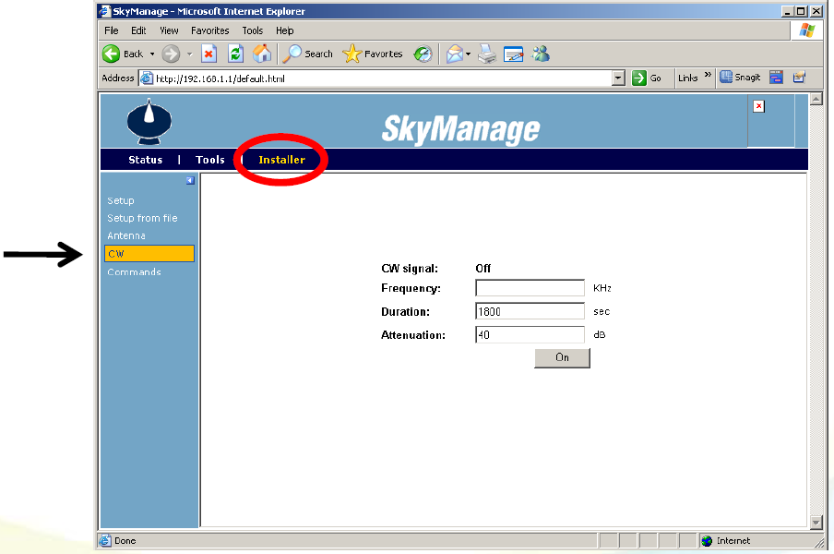

Проверка работы терминала после конфигурации:

●По окончании корректного конфигурирования терминала VSAT, состояние индикаторов должно быть следующим :
●RX LED должен быть ВКЛ
●SYNC LED должен быть ВКЛ
●On-Line LED должен быть ВКЛ, показывая, что спутниковый канал установлен
●Tx должен моргать с каждым переданным пакетом
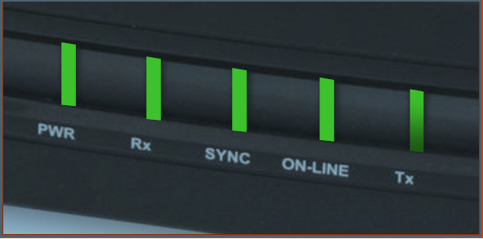

Координаты местоположения VSAT-станции для оборудования SKY EDGE II

Точность местоположения VSAT-станции, вводимого в виде координат с указанием градусов, минут и секунд, должна быть не менее ± 10 км. Координаты местоположения можно получить несколькими способами:
- с помощью переносного устройства GPS - это наиболее точный, но и самый дорогой способ получения координат места установки, что обусловливается стоимостью устройства;
- с помощью топографических карт - координаты местоположения большинства мест установки можно определить по топографическим картам. В большинстве стран такие карты можно приобрести в соответствующих государственных учреждениях. Перед поездкой к месту установки станции данные карты необходимо передать установщику;
- с помощью онлайн-приложений - в основе большинства из них лежит сервис Google Планета Земля (www.earth.google.com). Как правило, координаты, полученные с помощью таких приложений, имеют достаточную точность, однако перед их использованием для установки VSAT-станций рекомендуется проверить точность предоставляемых координат для конкретного региона установки. Такие приложения можно установить на любой ноутбук.

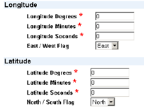

Longitude – долгота;
Latitude – широта.

ДОПОЛНИТЕЛЬНЫЙ МАТЕРИАЛ:

LNB (Low Noise Block down-converter) – малошумящий преобразователь частоты вниз. Обеспечивает перенос частоты Ku-диапазона в L-диапазон в тракте приема.

BUC (Block Up Converter) – преобразователь частоты вверх. Обеспечивает пере-нос частоты L-диапазона в Ku-диапазон с усилением сигнала в тракте передачи.

Adapter GCD – адаптер, подающий сигнал опорной частоты 10 MHz для BUC.

Разъем N-типа – одна из наиболее популярных серий ВЧ разъемов с резьбовым соединением для средних уровней мощности. Обычно выпускаются с импедансом 50 Ом и работают до 11 ГГц.

Волноводный фланец WR-75G – один из видов волноводных фланцев, обладающий входным импедансом 50 Ом и предназначенный для работы на частотах Ku-диапазона.

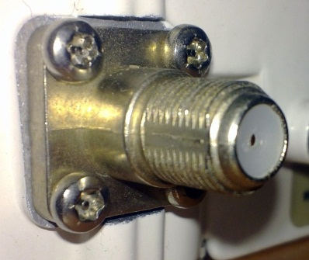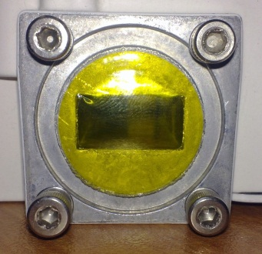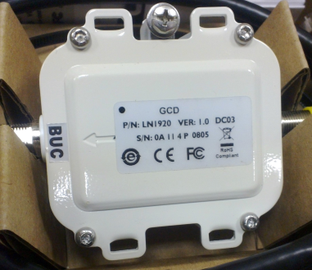
Разъем F Фланец WR-75G Опорный генератор сигнала
Gilat AN-1920

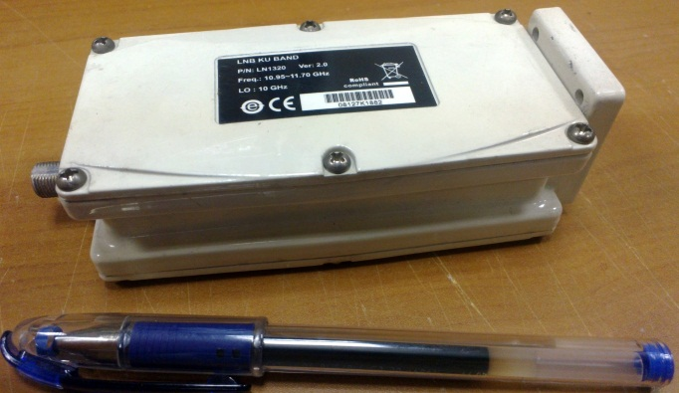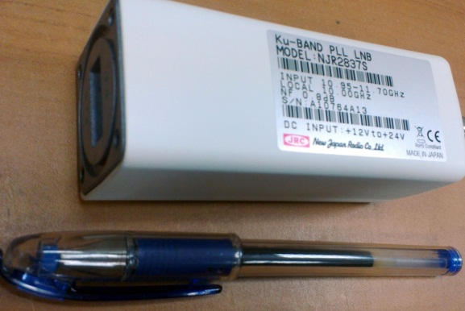
LNB типа Gilat LN-1320-00 LNB типа NJRC NJR2837S

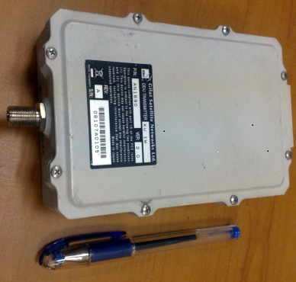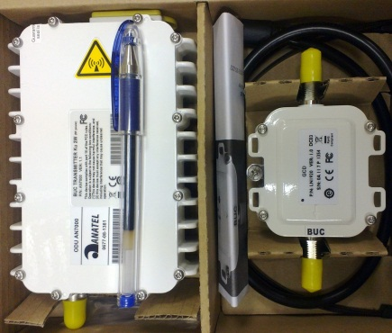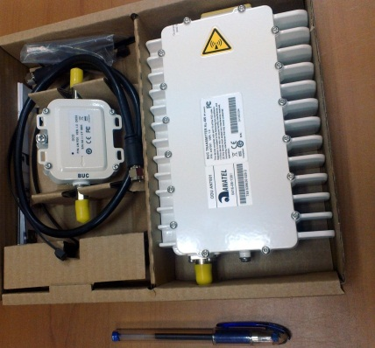
BUC типа Gilat AN-1690 1W BUC типа Gilat (ANATEL) BUC типа Gilat (ANATEL)
AN7000 2W AN7001 4W

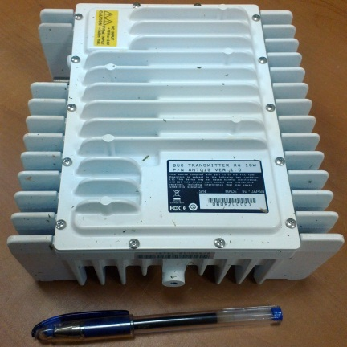
BUC типа Gilat AN-7015

Монтаж антенны VSAT на горизонтальную поверхность непроникающим способом
Используется для установки антенны на плоскую кровлю: из железобетонных плит, на «мягкую» кровлю, на существующий бетонный фундамент (плиту), в исключительных случаях – на мостовую: асфальт, тротуарная плитка.
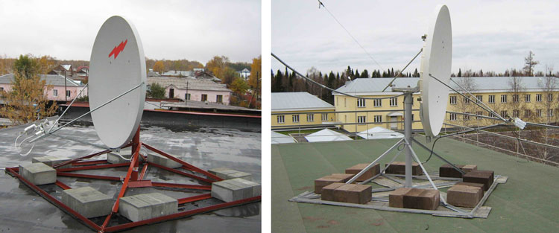
Достоинства способа:
1. При монтаже не повреждаются кровля и другие элементы здания. Впоследствии антенну можно демонтировать, на месте монтажа не останется повреждений и следов.

Недостатки способа:
1. Требуется относительно громоздкая опорная конструкция и балласт.
2. Требуется подъем тяжестей к месту монтажа.

Монтаж антенны VSAT на стену
Таким способом антенна VSAT станции монтируется на наружной стене здания из кирпича, бетона, дерева и некоторых других материалов.

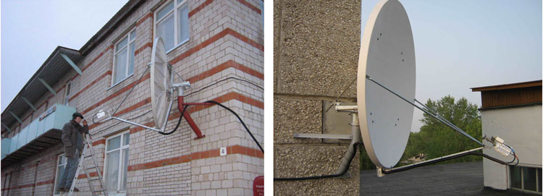
Достоинства способа:
1. Используется небольшая, недорогая и относительно легкая опорная конструкция, которую легко перевозить и монтировать.

Недостатки способа:
1. Без использования специальной техники можно монтировать антенны только на небольшой высоте – на уровне первого этажа или на крыше, на которой имеются надстройки: лифтовая будка, стена примыкающего более высокого здания. На уровне второго этажа можно безопасно монтировать антенну только с использованием средств подмащивания: леса или вышка-тура. Монтаж на большей высоте можно производить только с использованием автовышки.
2. Монтаж требует сверления наружных стен.

Монтаж антенны VSAT над кровлей
Этот способ применяется для установки антенн на наружной стене здания, если высота здания недостаточна для обеспечения прямой видимости спутника или, как правило, для сохранности оборудования.
Может использоваться также на крыше здания, имеющего надстройки: лифтовая будка, выход брандмауэра.

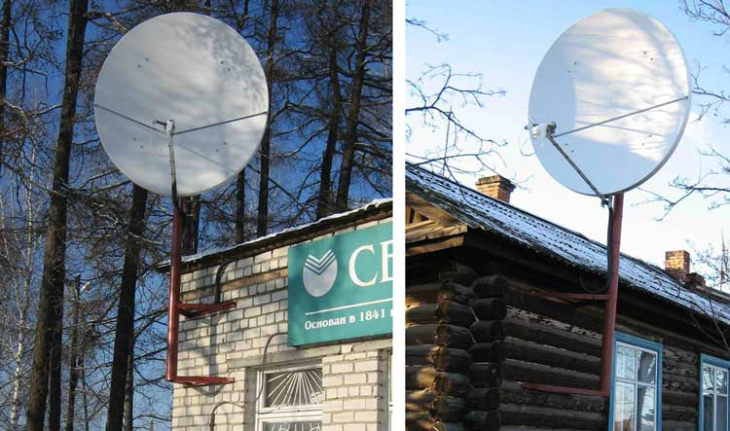
Пример крепления на кронштейн с ненулевым вылетом
Достоинства способа:
1. Такой способ позволяет смонтировать антенну на стене, но при этом расположить ее выше кровли, что существенно затрудняет несанкционированный доступ к антенне. Это особенно актуально для одноэтажных зданий.
2. Антенна, смонтированная таким способом, может находиться на достаточно большой высоте, однако работы по монтажу, настройке, а также дальнейшему обслуживанию антенны можно производить с крыши, без использования спецтехники и средств подмащивания.

Недостатки способа:
1. Неразборный сварной кронштейн, обычно длиной более двух метров, который неудобно перевозить.
2. При монтаже таким способом из-за большой длины и массы трубостойки предъявляются более жесткие требования, чем при монтаже на стену типовым способом.
3. Те же недостатки, что и при монтаже на стену типовым способом, связанные со сверлением наружных стен.

Американские антенны из армированного углепластика легко выдерживают механические нагрузки и удары без остаточной деформации. Наружное оборудование VSAT станции работает при температурах от -50 до +50С.

Электропитание оборудования VSAT

Электропитание внутреннего VSAT-оборудования осуществляется от однофазной осветительной сети переменного тока 220 В, 50 Гц. Общая потребляемая мощность не превышает 250 Вт. Для подключения внутреннего оборудования необходимы одна, две или три, в зависимости от состава оборудования, розетки типа «евро» с заземляющим контактом.

Желательно подключать внутреннее VSAT-оборудование через устройство бесперебойного питания (UPS) мощностью не менее 400 ВА и ресурсом автономной работы не менее 15 минут. Возможно подключение к одному устройству бесперебойного питания внутреннего оборудования VSAT и оборудования клиента.

Если устройство бесперебойного питания не используется, желательно подключать внутреннее оборудование VSAT к осветительной сети через отдельное устройство защитного отключения или автоматический выключатель с током отсечки не более 6 А.
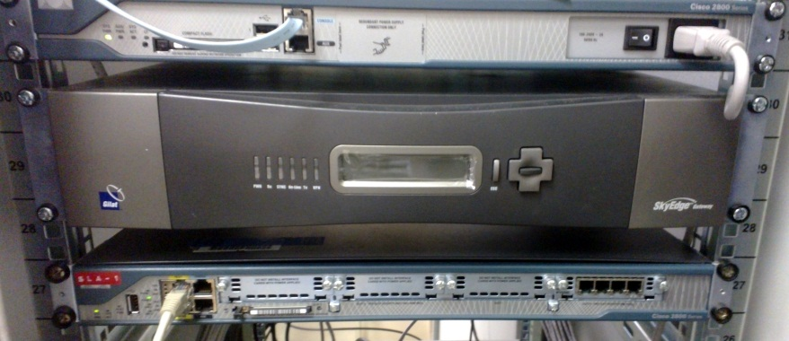
Размещение внутреннего оборудования VSAT в стойке

Заземление

В России требования к заземлению и его устройство регламентируются Правилами устройства электроустановок (ПУЭ). Заземление в электротехнике различают на естественное и искусственное.

Естественное заземление
К естественному заземлению принято относить те конструкции, строение которых предусматривает постоянное нахождение в земле. Поскольку их сопротивление ничем не регулируется и к значению их сопротивления не предъявляется никаких требований, эти конструкции нельзя использовать в качестве заземления электроустановки. К естественным заземлителям относят, к примеру, трубы.
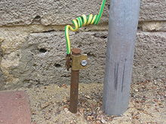

Искусственное заземление
Искусственное заземление – это преднамеренное электрическое соединение какой-либо точки электрической сети, электроустановки или оборудования с заземляющим устройством.
Заземляющее устройство состоит из заземлителя и заземляющего проводника, соединяющего заземляемую часть с заземлителем. Заземлитель может быть простым металлическим стержнем или сложным комплексом элементов специальной формы.
Качество заземления определяется значением сопротивления заземления/ сопротивления растеканию тока (чем ниже, тем лучше), которое можно снизить, увеличивая площадь заземляющих электродов и уменьшая удельное электрическое сопротивление грунта: повышая концентрацию солей в грунте, нагревая его и т.д.
Электрическое сопротивление заземляющего устройства различно для разных условий и определяется требованиями ПУЭ и соответствующих стандартов.

Принцип защитного действия
Защитное действие заземления основано на следующих принципах:
  - уменьшение до безопасного значения разности потенциалов между заземляемым проводящим предметом и другими проводящими предметами, имеющими естественное заземление;
  - отвод тока утечки при контакте заземляемого проводящего предмета с фазным проводом. В правильно спроектированной системе появление тока утечки приводит к немедленному срабатыванию защитных устройств;
  - в системах с глухозаземлённой нейтралью – инициирование срабатывания предохранителя при попадании фазного потенциала на заземлённую поверхность.
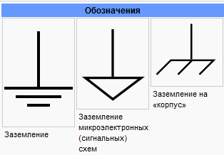
Заземление наиболее эффективно только в комплексе с использованием устройств защитного отключения. В этом случае при большинстве нарушений изоляции потенциал на заземлённых предметах не превысит опасных величин.
Неисправный участок сети будет отключён в течение очень короткого времени: десятые – сотые доли секунды.

Перечень рекомендуемых инструментов и средств для строительства и пуско-наладки VSAT
1. Отвертка крестовая.
2. Отвертка плоская.
3. Ключ разводной: d36 для антенны 1,8 м.
4. Шлицевая отвертка с набором головок (d10 – 24).
5. Набор гаечных ключей.
6. Плоскозубцы.
6. Кусачки-бокорезы.
7. Молоток.
8. Нож.
9. Обжимной инструмент для разъемов радио-кабелей: RG-6, RG-11.
10. Перфоратор с буром: d6 и 16 с длиной последнего около 1 м.
11. Сетевой удлинитель 220 В, 3 розетки, L = 50 м.
12. GPS-навигатор.
13. Угломер и компас (или клинометр).
14. Ноутбук с «прямым» и «кросс-кабелем».
15. Пила обрезная по металлу (болгарка).
16. Изолента.
17. Сырая резина (лента для изоляции разъемов от влаги).
18. Хомуты пластиковые (стяжки) различных размеров для крепежа кабелей.
19. Гофрированные кабель-каналы для прокладки кабелей на улице.
20. Силиконовый герметик для изоляции технологических отверстий – например, сделанных для прокладки кабелей через стену.

Порядок взаимодействия с Центром управления сетью (ЦУС)
Сборка VSAT производится без участия операторов ЦУС согласно инструкциям по эксплуатации VSAT.

Качество настройки VSAT-станции определяет оператор ЦУС на основании проводимых им измерений уровня передаваемого сигнала, уровня кросполяризации, проверки канала передачи данных, данных телеметрии и информации от монтажной бригады.

При проведении настройки поляризации необходимо четкое взаимодействие с оператором ЦУС и выполнение всех его рекомендаций по дополнительной настройке антенны. Поэтому необходимо любым способом организовать голосовую связь с оператором.

В случае отсутствия или неработоспособности сотового телефона необходимо использовать любые другие возможные варианты: связь по рации через помощника, находящегося рядом со стационарным телефоном, использование местного радиотелефона и т.п.

Контактные телефоны ЦУС:
  - стационарный: +7 (495) 363-91-41;
  - внутренние (IP-телефоны): 36-33, 36-35, 36-36.

Структура VSAT
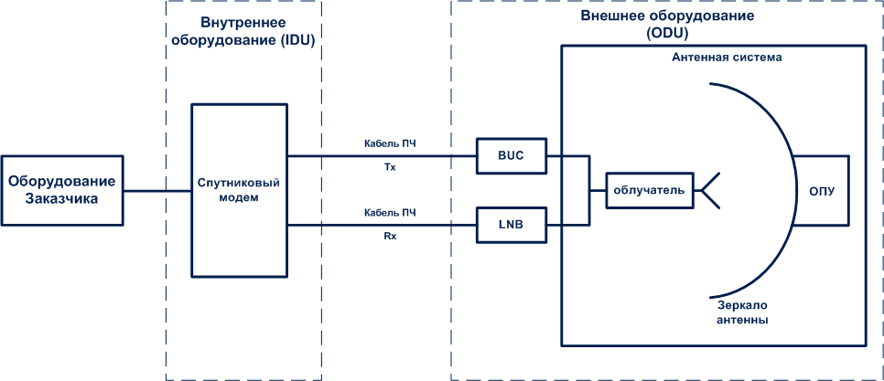
ODU обеспечивает прием и передачу информации по спутниковому каналу. Она включает в себя антенную систему, приемо-передающее оборудование и преобразователи частоты. Размеры антенны и мощность передатчика определяются ЭИИМ спутника и качеством его приемных антенн, а также частотной полосой передаваемого сигнала. Для обеспечения надежности связи аппаратура обычно имеет 100% резервирование.
IDU формирует и обрабатывает модулирующий сигнал, обеспечивает процедуру многостанционного доступа (мультиплексирование/ демультиплексирование сигналов), кодирование и декодирование сигналов, их модуляцию-демодуляцию. Обычно она строится по модульному принципу, что позволяет легко добавлять новые блоки для увеличения ее пропускной способности.
Связь IDU с ODU осуществляется по кабелю на частоте диапазона L-band (950-2150 MHz), являющейся промежуточной частотой для дальнейшего преобразования в рабочий Ku-диапазон.
Максимальные длины коаксиальных кабелей
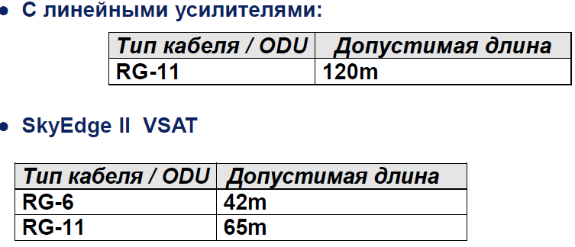
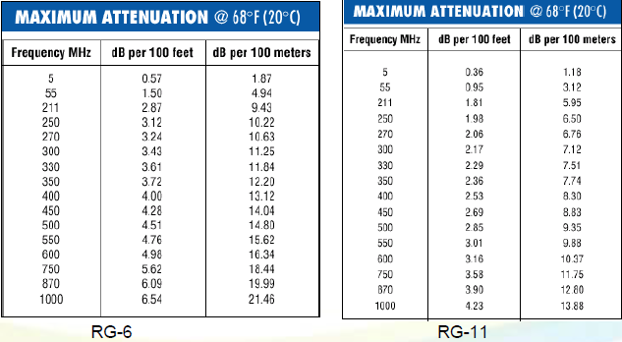

Кабель LAN
Все используемые кабели LAN имею категорию CAT-5. Хабы или коммутаторы Ethernet используются для соединения множества ПК со SkyEdge VSATом. Максимальная длина кабеля LAN – 100 метров (325 футов).

Выбор спутниковой антенны
1. Самый важный параметр, при выборе спутниковой антенны, это ее диаметр. Определяется он в первую очередь, исходя из зоны покрытия конкретного спутника, а если точнее, зоны покрытия тех транспондеров, с которых Вы собираетесь принимать сигнал.
Зону покрытия спутника Express AM 22 53,0°E, возьмем с сайта www.unionsat.ru. Свое примерное местоположение на карте зоны покрытия, я пометил красной точкой.
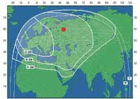
На границе каждой зоны, стоят значения мощности сигнала, который, уже достиг поверхности земли. В нашем примере они равны 48 dBW, 46 dBW и 41 dBW.
Таблицу соотношения мощности сигнала к диаметру антенны (dBW/диаметр в метрах), мы возьмем с той же страницы, где и расположена сама карта покрытия для данного примера.
Мое местонахождение, будет между краями лепестков 48 dBW и 46 dBW, примерно где-то по середине. Значит, мощность сигнала равна примерно 47 dBW.
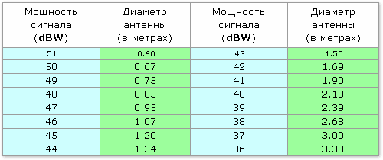
По таблице, находим диаметр спутниковой антенны, который, соответствует данной мощности. Он равен 0.95 метра. Я взял 1.1 метра, то есть, немного с запасом.
Почему с запасом? Здесь дело в том, что, сам спутник, передает сигнал, для приемного оборудования определенного стандарта. Например, у конвертера, должны быть определенные параметры (но не менее), по чувствительности, и по коэффициенту шума. У ресивера, тоже должны быть определенные минимальные требования.
В таблице сравнения свойств металлических и алюминиевых антенн, есть такой параметр как "коэффициент отражения сигнала", выражаясь более корректно так называемый коэффициент усиления спутниковой антенны. Этот параметр зависит как от диаметра самой антенны, так и от конкретного сплава металла из которой она изготовлена. Некоторые магазины по продаже спутникового оборудования, почему-то опускают этот параметр, указывая в описании антенны только ее ширину и высоту, а между тем, антенны могут быть одинаковые, а коэффициент усиления разный. Так что при покупке спутниковой антенны, у продавца, желательно уточнить и этот параметр. Измеряется он в отношении дБ/ГГц (децибел/Гига Герц), то есть столько децибел при такой-то частоте.
Для примера:
Спутниковая антенна 1800x2000 мм, алюминиевый рефлектор, коэффициент усиления 46,5 дБ/11,3 ГГц.
Чем больше будет коэффициент (в данном случае 46,5 дБ), тем устойчивей, с такой антенны, будет сигнал.
Приложение: определение MAC-адреса модема
Перед началом работы необходимо выяснить ip-адрес модема. Данный ip-адрес,
например, указывается при подключении к модему через iSite (или Web iSite).
Для определения MAC-адреса (физического адреса) сетевого интерфейса модема с помощью компьютера под управлением операционной системы Windows необходимо соединить порт Ethernet компьютера с портом LAN A модема. Далее необходимо открыть меню «Выполнить» нажав сочетание клавиш Win + R (нажать клавишу со знаком Windows, которая находиться на клавиатуре между клавишами Ctrl и Alt, и, не отпуская, нажать клавишу R, затем отпустить обе клавиши). В открывшемся окне набрать команду cmd и нажать кнопку ОК.
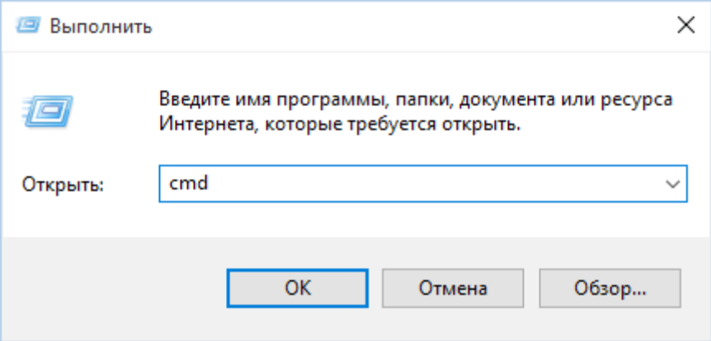
Откроется окно командного процессора Windows . В этом окне необходимо ввести
команду arp -a и нажать Enter. Данная команда выводит таблицу ip-адресов сетевых устройств и их MAC-адреса. Используя эту таблицу, по известному ip-адресу модема определяем его MAC-адрес.



